МИНИСТЕРСТВО НАУКИ И ВЫСШЕГО ОБРАЗОВАНИЯ РОССИЙСКОЙ ФЕДЕРАЦИИ
Старооскольский технологический институт ИМ. А.А. УГАРОВА
(филиал) федерального государственного автономного образовательного учреждения
высшего образования
«Национальный исследовательский технологический университет «МИСИС»
ОСКОЛЬСКИЙ ПОЛИТЕХНИЧЕСКИЙ КОЛЛЕДЖ

Курсовая работа
по специальности:
Информационные системы и программирование
Тема: Проектирование информационной системы для автоматизации работы кофейни с программой лояльности

КР. 2304311.00.00

Студентка Е.В. Лагошина
Руководитель работы Е.А. Кубанёва

Старый Оскол, 2026

INFORMATIVE ABSTRACT
Design of an information system for automating coffee shop management.
The coursework consists of: an introduction, a theoretical part, a practical part, a conclusion, and a list of references.
The coursework comprises 40 pages, 3 appendices, 67 figures, 1 table, and 10 references, of which 4 are electronic resources.
The object of the study is the activity of coffee shop management: menu accounting, order processing, loyalty bonus program management, and work shift control. The subject of the coursework is the development of an information system for automating coffee shop management.
The relevance of the coursework lies in the growth of the specialty coffee shop segment and the need for centralized accounting of orders, staff, and the loyalty program.
The aim of the coursework is to develop an information system for automating coffee shop management.
Research methods — theoretical: analysis and synthesis, comparison, modeling; empirical — study of literature, Internet sources, testing of the developed software product.
The result of the coursework is a complete software product developed in the Microsoft Visual Studio environment using C# (.NET 8): a WPF desktop client utilizing the MVVM pattern with a PostgreSQL database.
The theoretical significance of the work lies in an extended analysis of the current level of automation in the food service industry and the tools for implementing the stated objective.
The practical significance of the coursework lies in the use of an automated information system to optimize the management of orders, menu, staff, and the coffee shop loyalty program.

СОДЕРЖАНИЕ
ВВЕДЕНИЕ 6
1. ТЕОРЕТИЧЕСКАЯ ЧАСТЬ 8
1.1. Анализ предметной области 8
1.2. Моделирование и проектирование системы 10
2. ПРАКТИЧЕСКАЯ ЧАСТЬ 23
2.1. Разработка базы данных, объектов баз данных 23
2.2. Администрирование базы данных и серверов 38
2.3. Разработка и интеграция программных модулей 39
2.4. Обеспечение информационной безопасности 50
ЗАКЛЮЧЕНИЕ 53
СПИСОК ИСПОЛЬЗОВАННЫХ ИСТОЧНИКОВ 54
ПРИЛОЖЕНИЕ А
ПРИЛОЖЕНИЕ Б
ПРИЛОЖЕНИЕ В

ВВЕДЕНИЕ
Рынок кофеен в России демонстрирует устойчивый рост: количество кофеен ежегодно увеличивается на 10–15%, при этом значительная часть небольших заведений продолжает вести учёт заказов вручную – в тетрадях и электронных таблицах. Это приводит к ошибкам при расчёте итоговых сумм, утрате данных о клиентах, невозможности оперативного контроля выручки за смену и отсутствию мотивационных программ для персонала.
Целью курсовой работы является разработка информационной системы для автоматизации управления кофейней.
Для достижения поставленной цели необходимо решить следующие задачи:
- провести анализ предметной области, описать бизнес-процессы, выявить участников системы и их роли;
- выполнить постановку задач и обосновать выбор технологий разработки;
- выполнить моделирование и проектирование системы с применением IDEF0, UML-диаграмм и ER-диаграммы;
- разработать базу данных и объекты базы данных;
- выполнить администрирование базы данных, настроить ролевую модель и права доступа;
- разработать и интегрировать программные модули десктопного приложения;
- обеспечить информационную безопасность системы.
Система должна состоять из нескольких модулей, доступ к которым определяется типом учётной записи. Общее назначение разрабатываемых модулей: просмотр списка объектов; добавление, удаление, редактирование данных об объектах; управление списками возможных объектов.
Объектом исследования является деятельность по управлению кофейней: учёт меню, обработка заказов, управление бонусной программой лояльности и контроль рабочих смен персонала.
Предметом исследования является информационная система (далее – ИС) автоматизации управления кофейней.
Методы исследования – теоретические: анализ и синтез, сравнение, моделирование; эмпирические – изучение литературы, Интернет-источников, тестирование разработанного программного продукта.
Результатом курсовой работы является готовое программное приложение для автоматизации управления кофейней.

1. ТЕОРЕТИЧЕСКАЯ ЧАСТЬ

1.1. Анализ предметной области
Кофейня представляет собой предприятие общественного питания, специализирующееся на приготовлении и продаже кофейных напитков, чая и сопутствующей продукции (десерты, снэки). Управление кофейней включает ведение меню с категориями позиций, обработку заказов клиентов, управление рабочими сменами бариста, ведение бонусной программы лояльности и формирование финансовой отчётности.
Информационная система «CoffeeShop» предназначена для автоматизации перечисленных процессов. Целевая аудитория – администраторы, бариста и клиенты кофейни.
Система предусматривает три роли пользователей:
- Администратор – полный доступ ко всем разделам: дашборд с KPI, управление персоналом (бариста), управление меню, управление сменами, отчёты по сменам с экспортом в Excel;
- Бариста – просмотр активных заказов, изменение статусов заказов (принять в работу → готов → выдан клиенту), просмотр выполненных заказов, просмотр заработка за смену;
- Клиент – просмотр меню по категориям, формирование корзины, применение бонусов при оплате, оформление заказа, отслеживание статуса заказа, просмотр истории заказов, редактирование профиля.
Функциональные требования к ИС:
- авторизация и регистрация – вход по номеру телефона и паролю с BCrypt-хешированием, регистрация новых клиентов;
- управление меню – добавление, редактирование позиций меню, распределение по категориям (Кофе, Чай, Десерты, Снэки), переключение доступности;
- обработка заказов – создание заказа из корзины, жизненный цикл: pending → in_progress → ready → completed, автоматический пересчёт сумм триггером;
- бонусная программа – начисление 5% бонусов от суммы завершённого заказа, списание бонусов при оформлении нового заказа, история транзакций;
- управление сменами – открытие и закрытие смен администратором, автоматический расчёт выручки, начисление 10% бариста и 3% администратору;
- отчётность – сводные отчёты по сменам, детализация по бариста, экспорт в Excel (ClosedXML).
Нефункциональные требования к ИС:
- операционная система — Windows 10/11 (x64);
- минимальный объём оперативной памяти — 512 МБ;
- разрешение экрана — от 1280×720;
- локализация — русский язык интерфейса;
- валидация данных — на уровне базы данных (CHECK-ограничения) и Entity Framework.
На основе анализа предметной области определены технические задачи: реализация десктопного приложения, проектирование реляционной базы данных с 10 таблицами и объектами БД, реализация системы аутентификации, разработка бонусной программы, разработка модуля отчётности.
В качестве языка программирования выбран C#. По сравнению с Python, C# обладает строгой статической типизацией, что снижает количество ошибок на этапе компиляции и упрощает рефакторинг крупных проектов. В отличие от Java, C# обеспечивает более тесную интеграцию с операционной системой Windows и предоставляет современный синтаксис (LINQ, async/await, pattern matching), повышающий читаемость и продуктивность кода.
В качестве фреймворка пользовательского интерфейса выбран WPF (Windows Presentation Foundation). В отличие от Windows Forms, WPF поддерживает декларативную разметку XAML, привязку данных (Data Binding) и гибкую систему шаблонов элементов управления. WPF предоставляет возможности стилизации интерфейса через MaterialDesignInXamlToolkit, что позволяет реализовать современный дизайн в стилистике кофейни с использованием тёплой цветовой палитры.
В качестве СУБД выбрана PostgreSQL. По сравнению с MySQL, PostgreSQL обеспечивает полноценную поддержку триггеров, хранимых процедур на языке PL/pgSQL, представлений и сложных типов данных (JSONB, массивы). В отличие от Microsoft SQL Server, PostgreSQL является полностью свободным ПО с открытым исходным кодом, что исключает лицензионные затраты. SQLite не рассматривался, поскольку не поддерживает многопользовательский доступ и хранимые процедуры.
Взаимодействие с базой данных осуществляется через Entity Framework Core 8 — ORM-фреймворк, автоматизирующий маппинг объектов C# на таблицы PostgreSQL. EF Core поддерживает Fluent API для конфигурации моделей и параметризованные LINQ-запросы, исключающие SQL-инъекции.

1.2. Моделирование и проектирование системы
IDEF0 (Integration Definition for Function Modeling) — методология функционального моделирования, описывающая систему как совокупность взаимосвязанных функций с указанием входов, выходов, управляющих воздействий и механизмов.
На рисунке 1 представлена контекстная диаграмма IDEF0 (уровень A-0) системы «CoffeeShop».
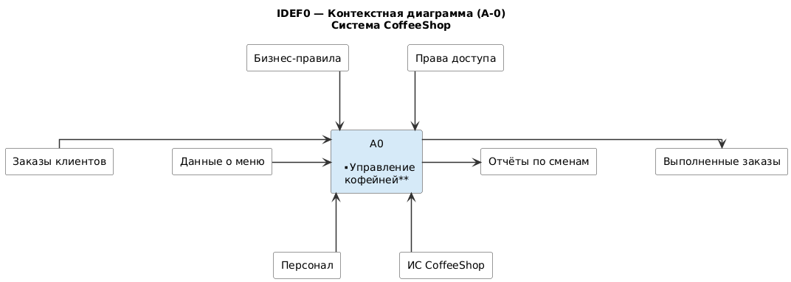
Рисунок 1 – Контекстная диаграмма IDEF0 (A-0)
На рисунке 2 представлена диаграмма декомпозиции IDEF0 (уровень A0).
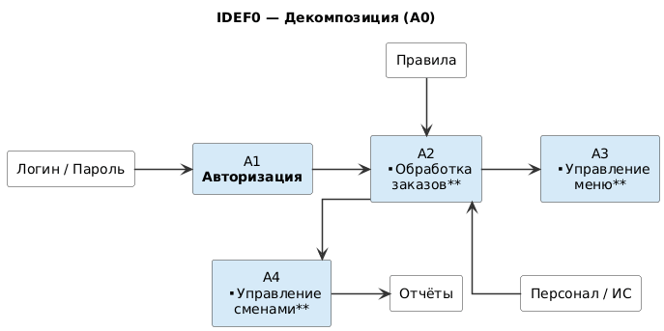
Рисунок 2 – Диаграмма декомпозиции IDEF0 (A0)
Диаграмма компонентов (Component Diagram) — UML-диаграмма, отображающая структурные компоненты системы и зависимости между ними.
Структура компонентов системы «CoffeeShop» отражена на рисунке 3.
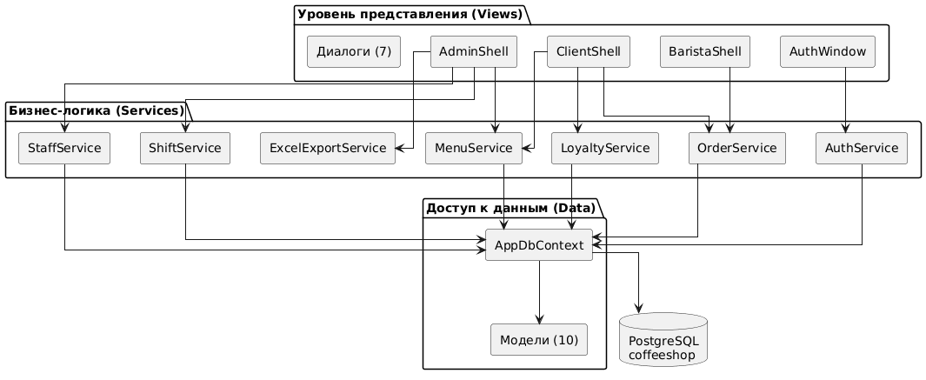
Рисунок 3 – Диаграмма компонентов
Диаграмма деятельности (Activity Diagram) — UML-диаграмма, моделирующая поток управления между действиями, включая ветвления и условия.
Основной бизнес-процесс системы — оформление заказа клиентом — проиллюстрирован на рисунке 4.
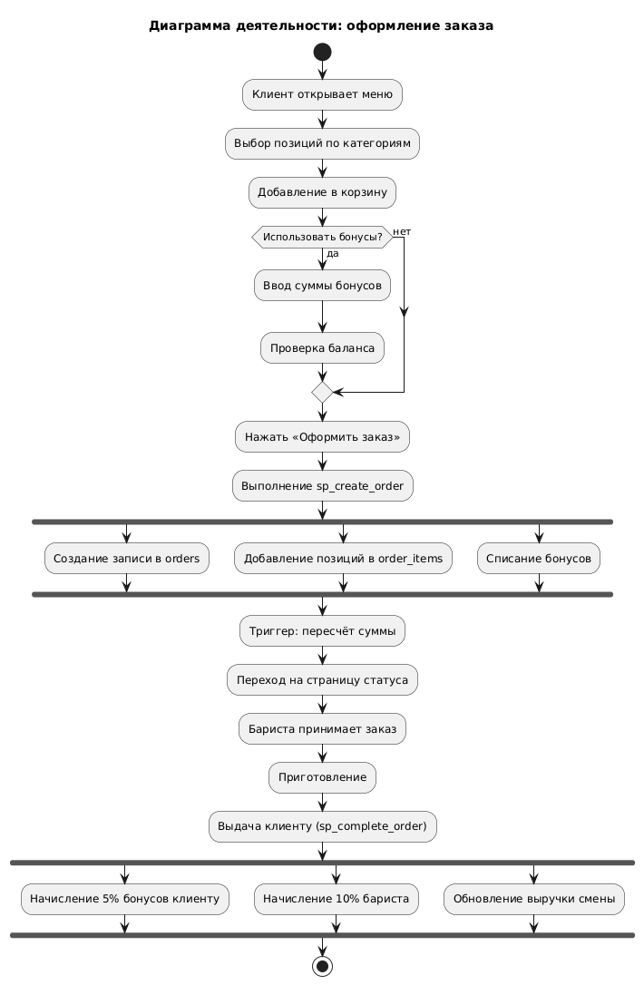
Рисунок 4 – Диаграмма деятельности: оформление заказа
Диаграмма классов (Class Diagram) — UML-диаграмма, описывающая структуру системы через классы, их атрибуты, методы и взаимосвязи.
На рисунке 5 представлена диаграмма классов основных сущностей системы.
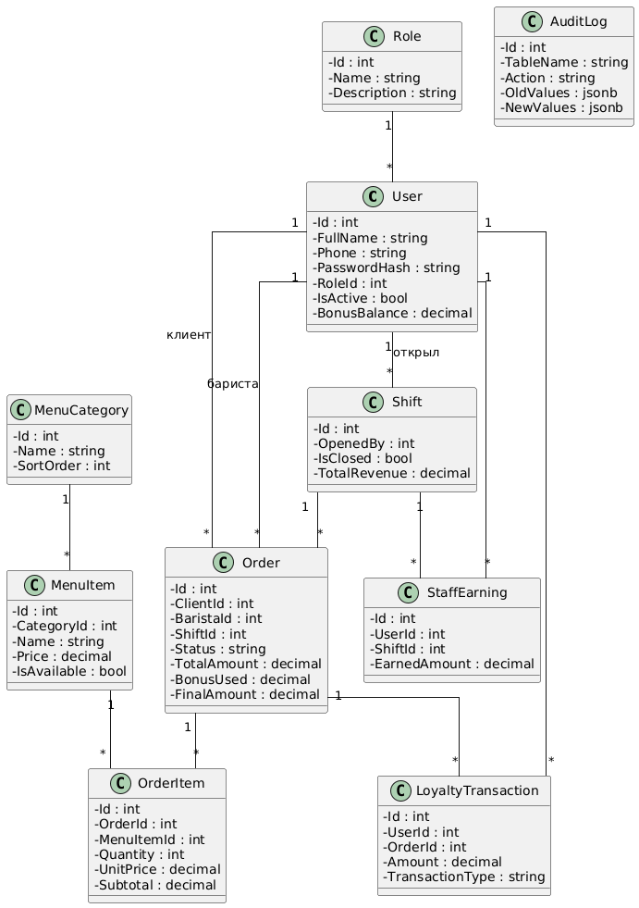
Рисунок 5 – Диаграмма классов
Диаграмма вариантов использования (Use Case Diagram) — UML-диаграмма, определяющая функциональные возможности системы с точки зрения каждого актора. Система предусматривает три роли пользователей:
- Администратор — полный доступ ко всем функциям системы;
- Бариста — обработка заказов, просмотр заработка;
- Клиент — оформление заказов, управление бонусами, просмотр истории.
Диаграмма вариантов использования представлена на рисунке 6.
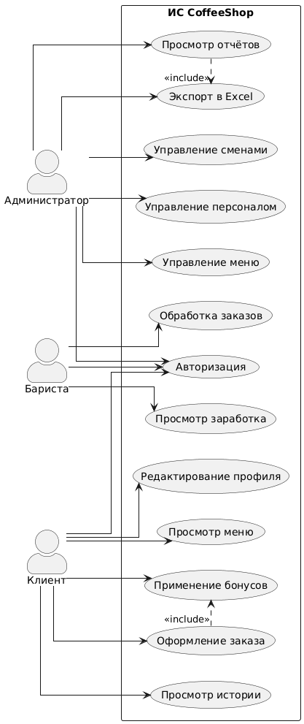
Рисунок 6 – Диаграмма вариантов использования
Диаграмма последовательности (Sequence Diagram) — UML-диаграмма, отображающая порядок обмена сообщениями между объектами системы во времени.
На рисунке 7 показан процесс авторизации пользователя.
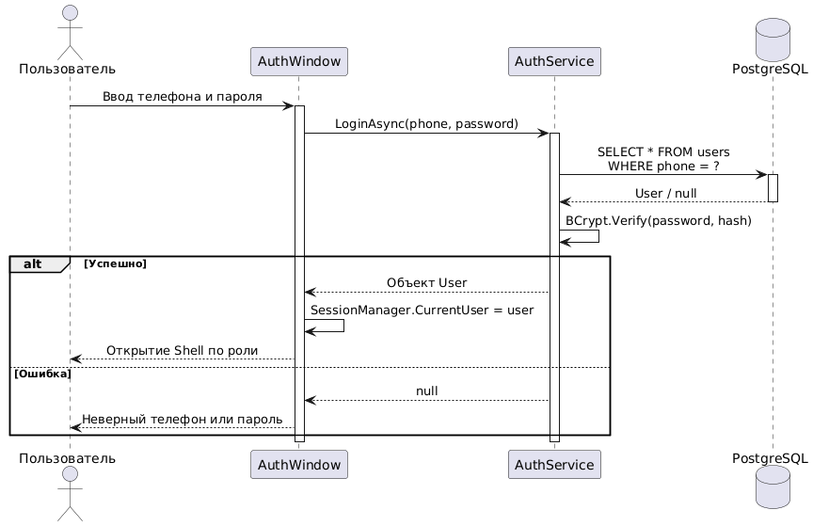
Рисунок 7 – Диаграмма последовательности: авторизация
Процесс оформления и обработки заказа представлен на рисунке 8.
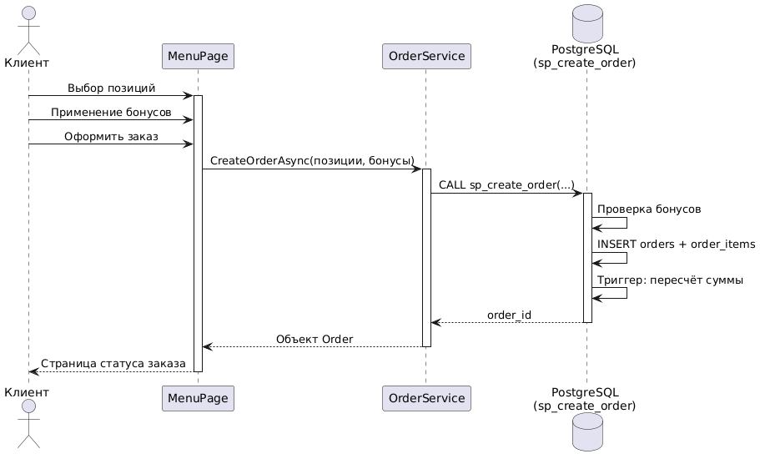
Рисунок 8 – Диаграмма последовательности: обработка заказа
Процесс закрытия смены администратором отражён на рисунке 9.
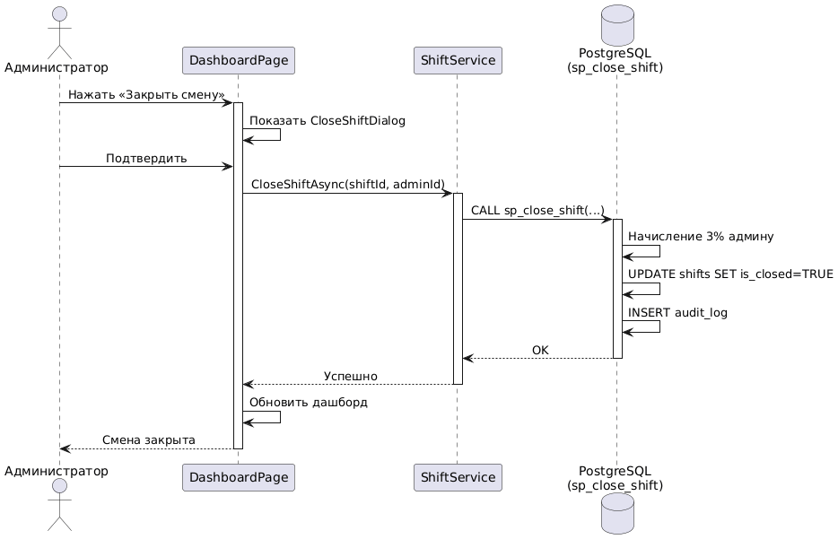
Рисунок 9 – Диаграмма последовательности: закрытие смены
Далее представлены прототипы пользовательских интерфейсов, созданные в программе Pencil.
На рисунке 10 представлен макет формы «Авторизация».
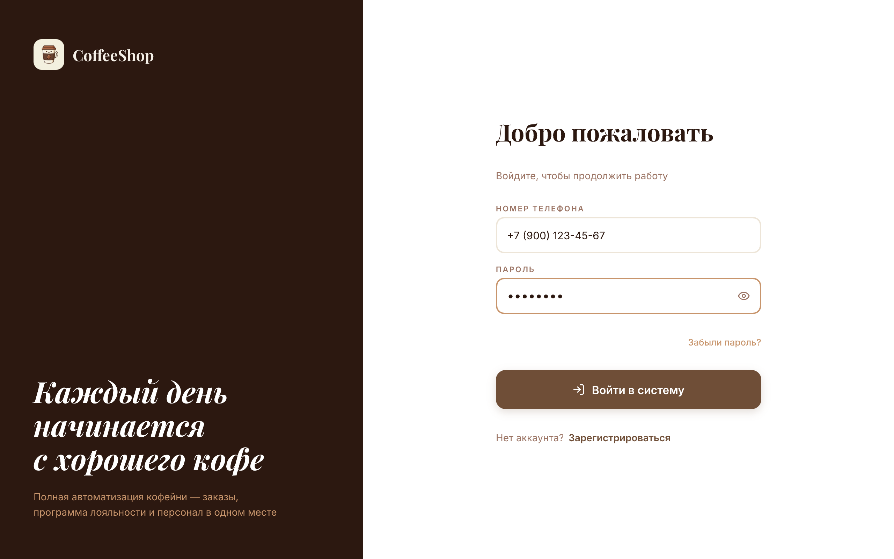
Рисунок 10 – Макет формы «Авторизация»
На рисунке 11 представлен макет формы «Регистрация».
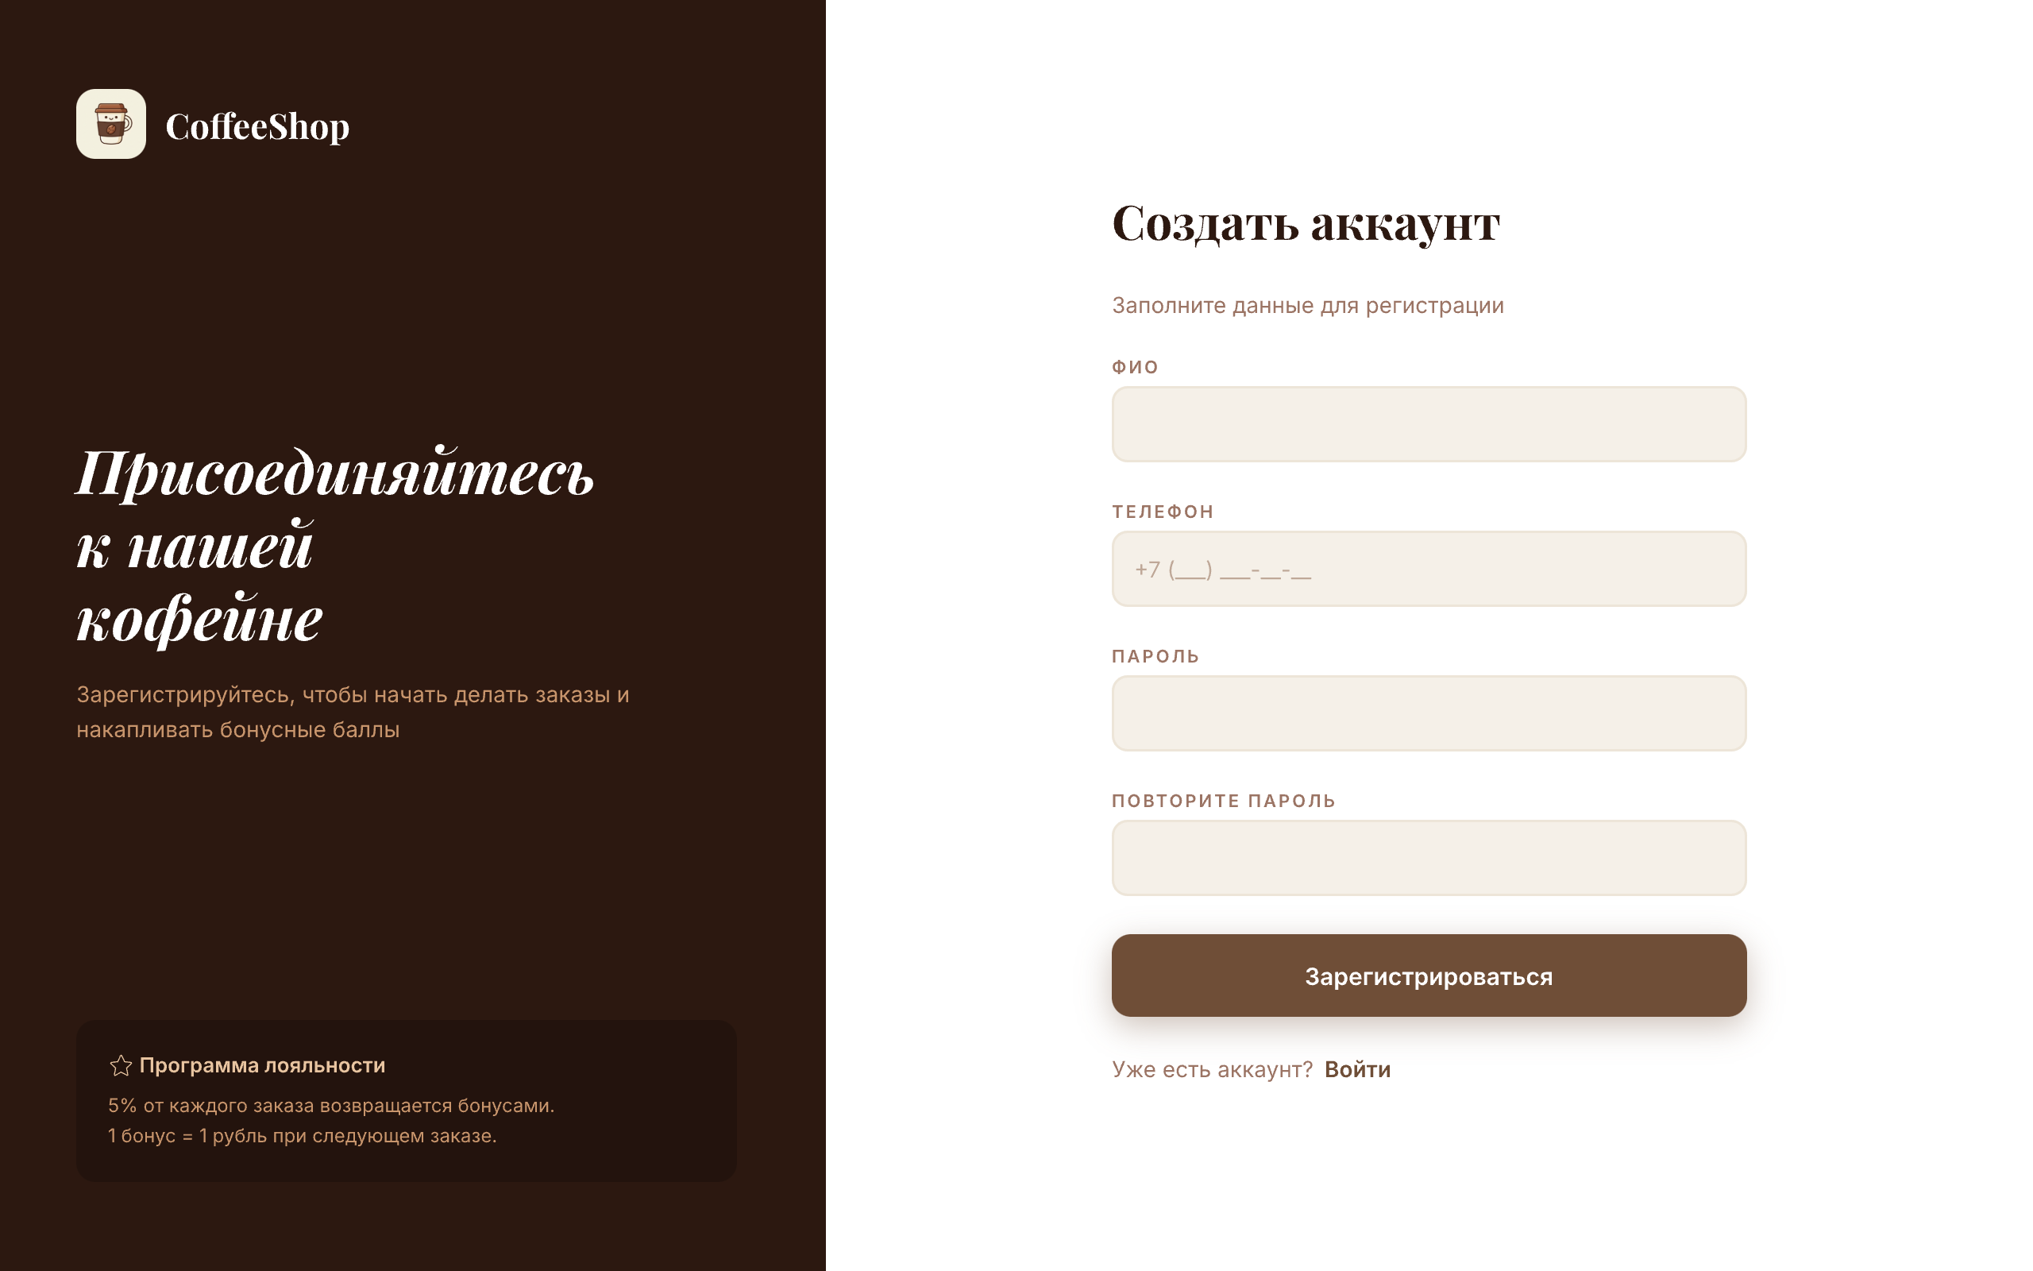
Рисунок 11 – Макет формы «Регистрация»
На рисунке 12 представлен макет формы «Дашборд администратора».
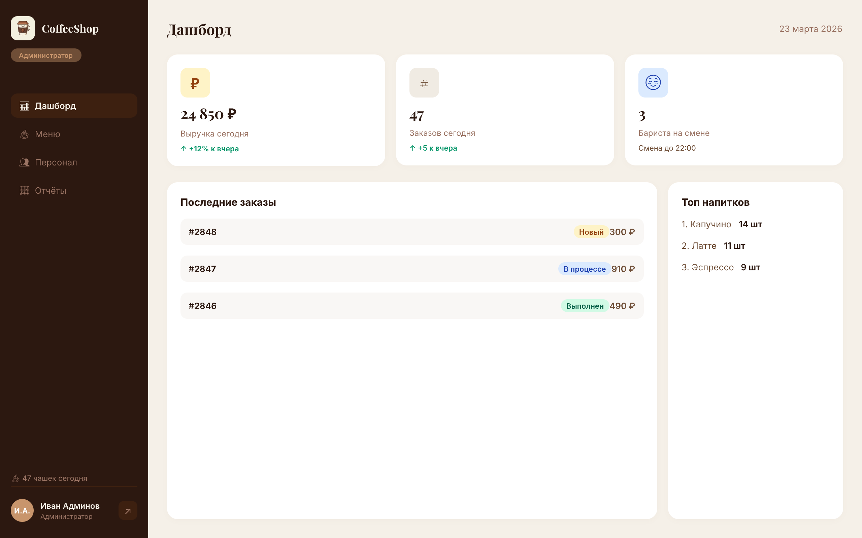
Рисунок 12 – Макет формы «Дашборд администратора»
На рисунке 13 представлен макет формы «Меню клиента».
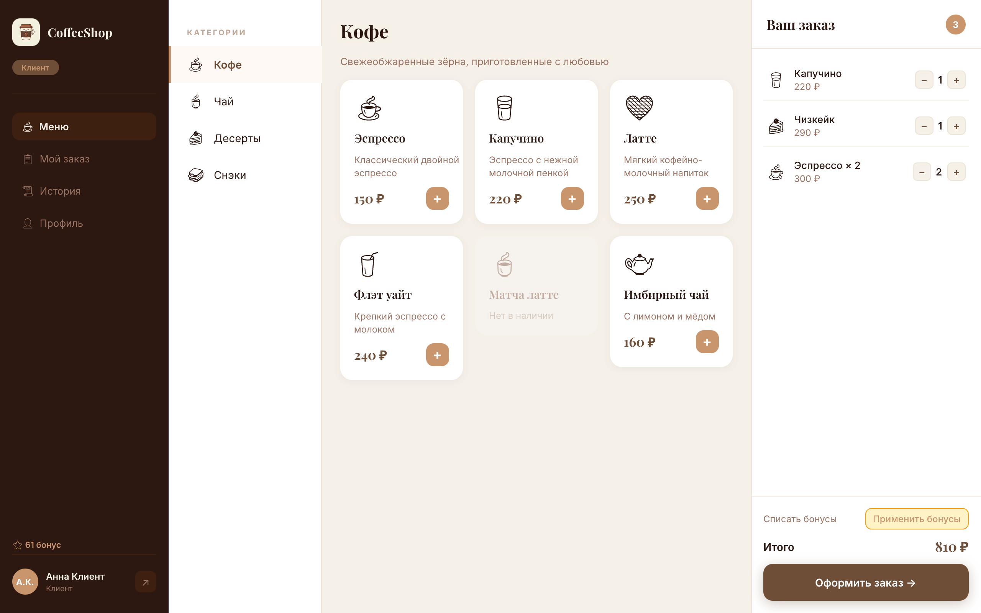
Рисунок 13 – Макет формы «Меню клиента»
На рисунке 14 представлен макет формы «Активные заказы (бариста)».
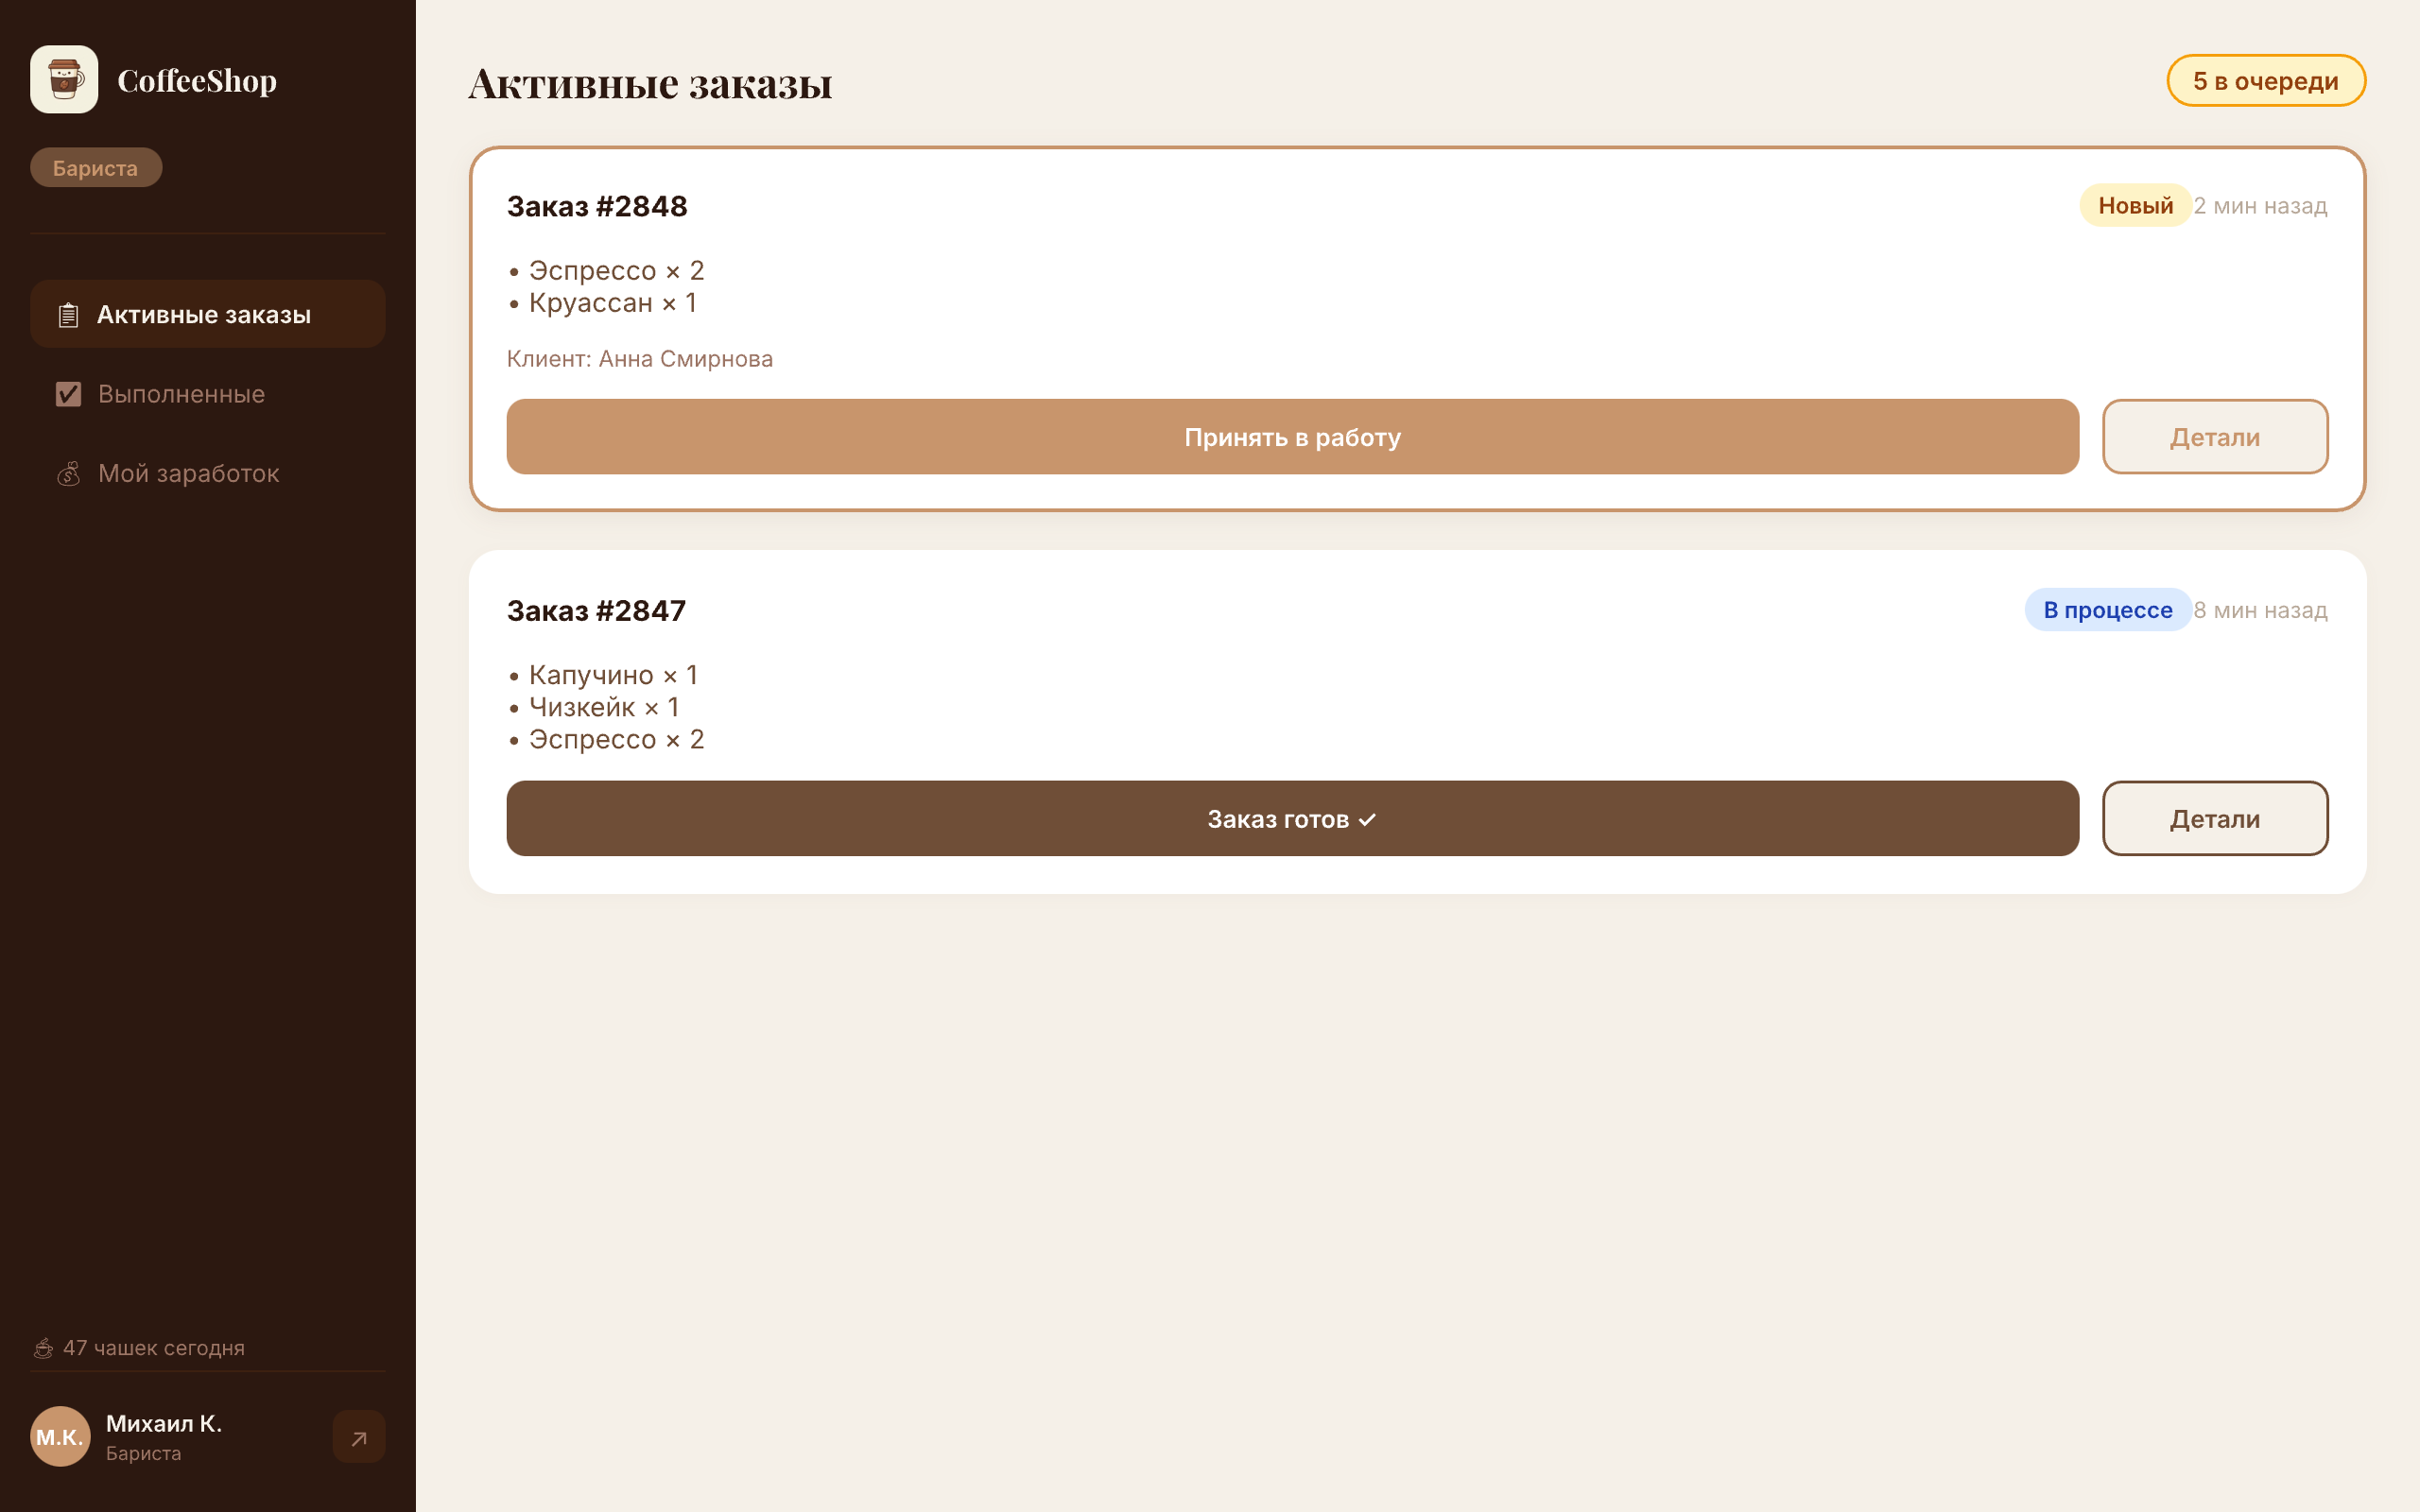
Рисунок 14 – Макет формы «Активные заказы»
На рисунке 15 представлен макет формы «Управление персоналом».
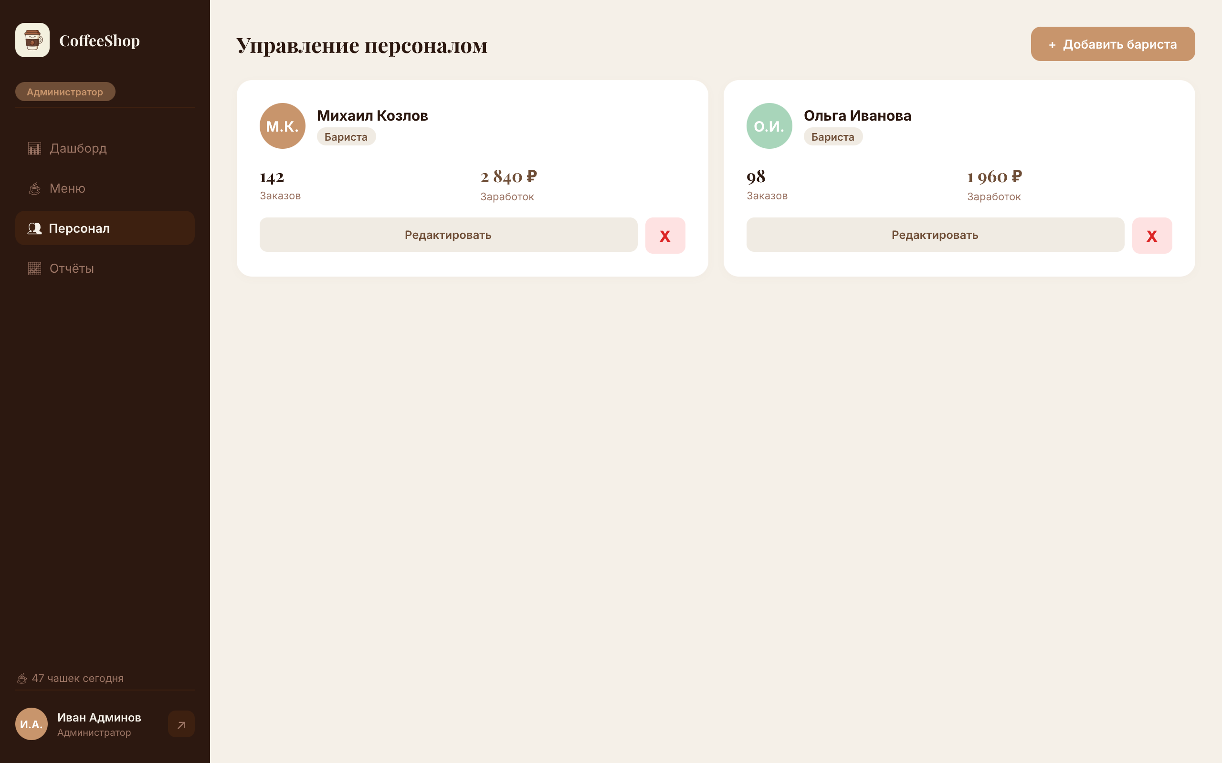
Рисунок 15 – Макет формы «Управление персоналом»
На рисунке 16 представлен макет диалога «Добавить бариста».
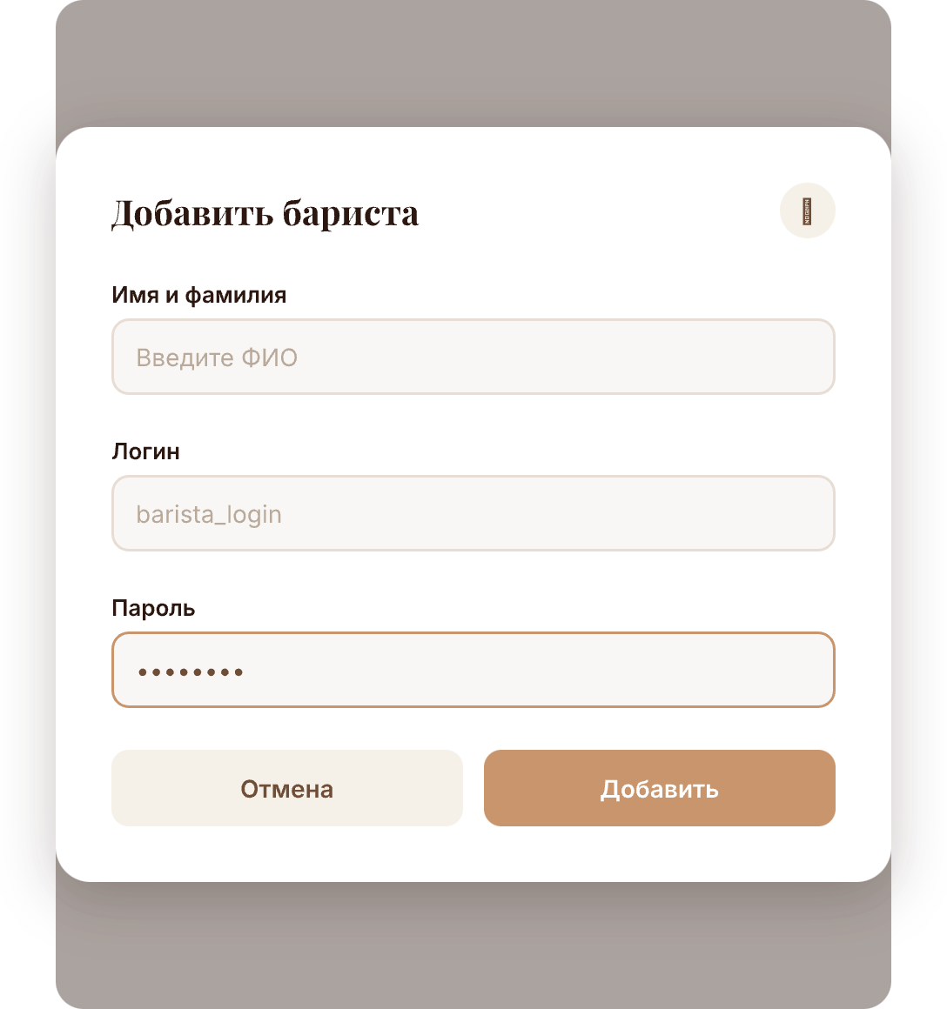
Рисунок 16 – Макет диалога «Добавить бариста»
На рисунке 17 представлен макет диалога «Удалить сотрудника».
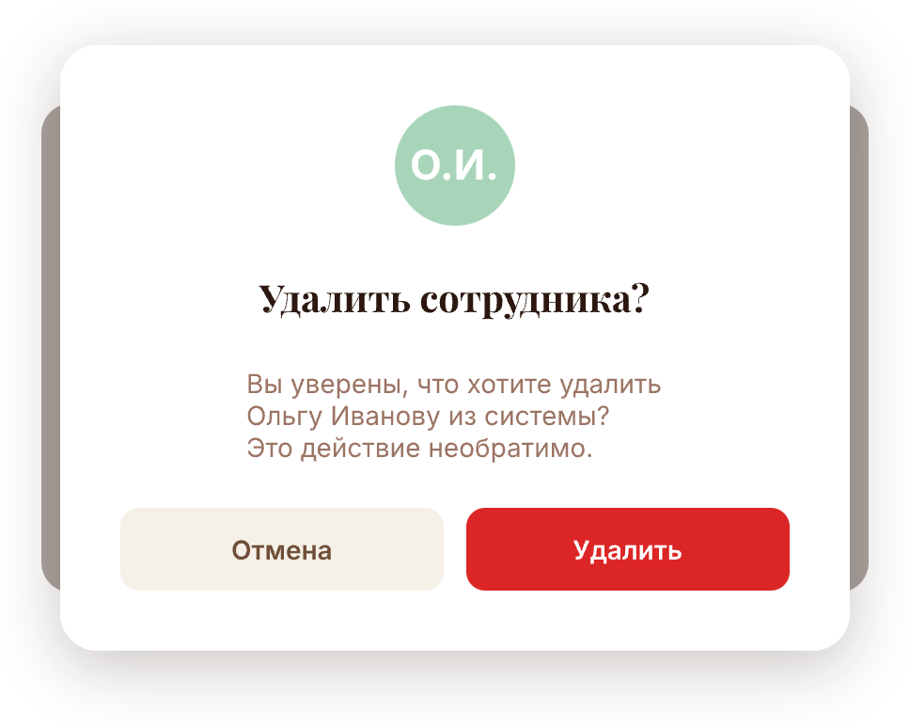
Рисунок 17 – Макет диалога «Удалить сотрудника»
На рисунке 18 представлен макет диалога «Закрыть смену».
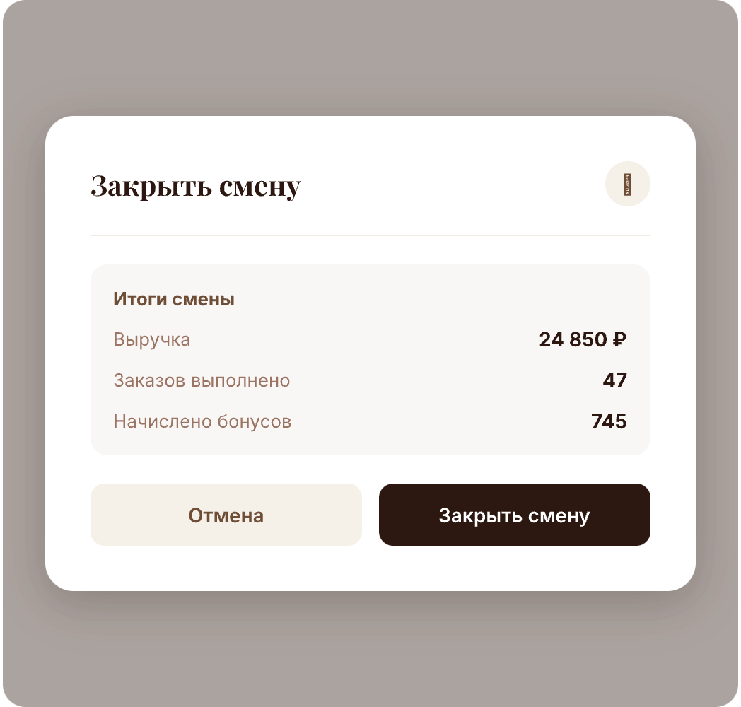
Рисунок 18 – Макет диалога «Закрыть смену»
На рисунке 19 представлен макет диалога «Детали заказа».
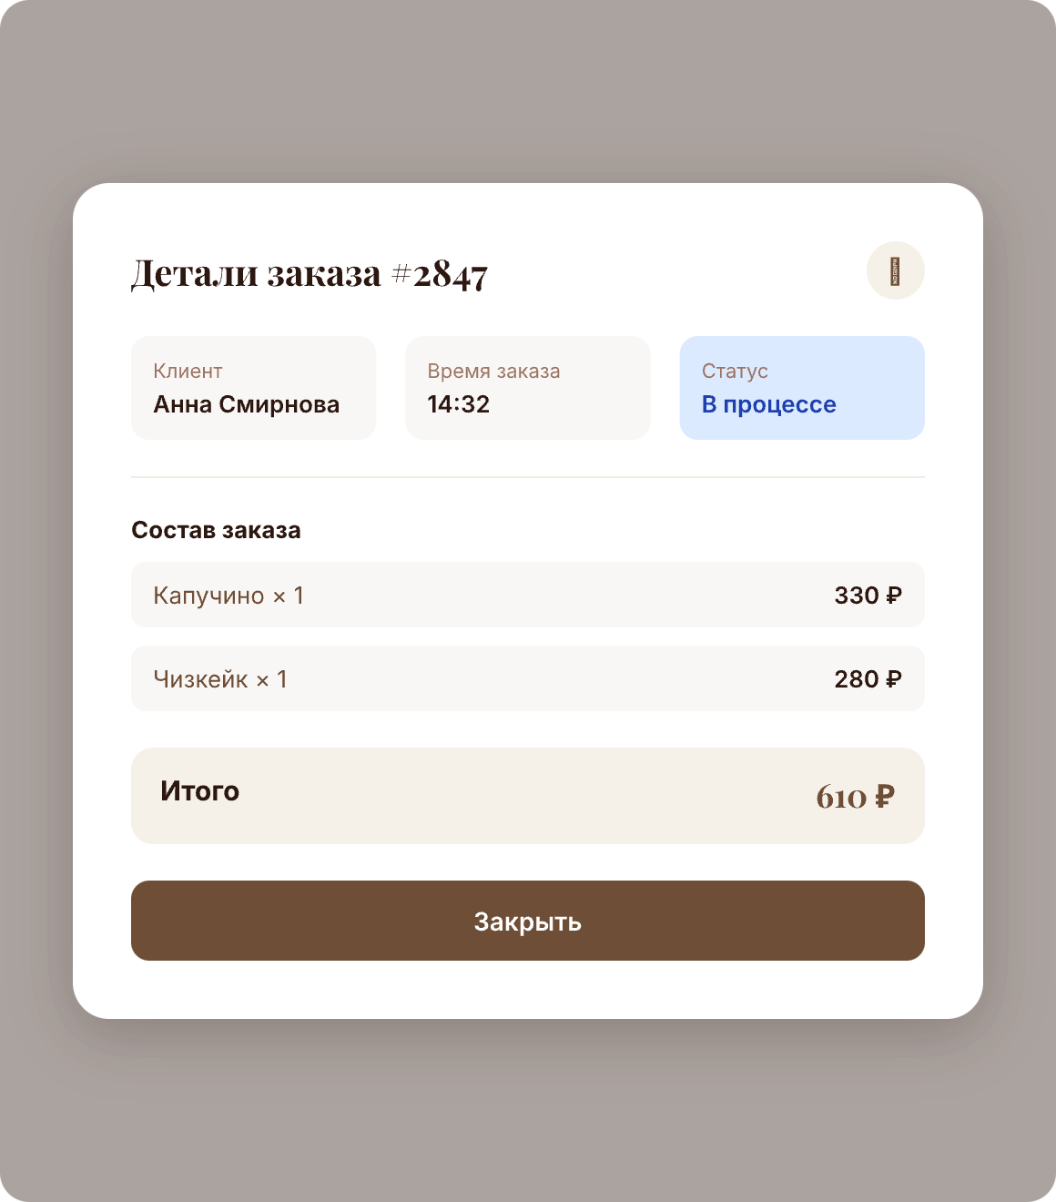
Рисунок 19 – Макет диалога «Детали заказа»
ER-диаграмма (Entity-Relationship Diagram) — диаграмма, описывающая логическую структуру базы данных: сущности, их атрибуты и связи между ними.
На рисунке 20 представлена ER-диаграмма базы данных системы «CoffeeShop».
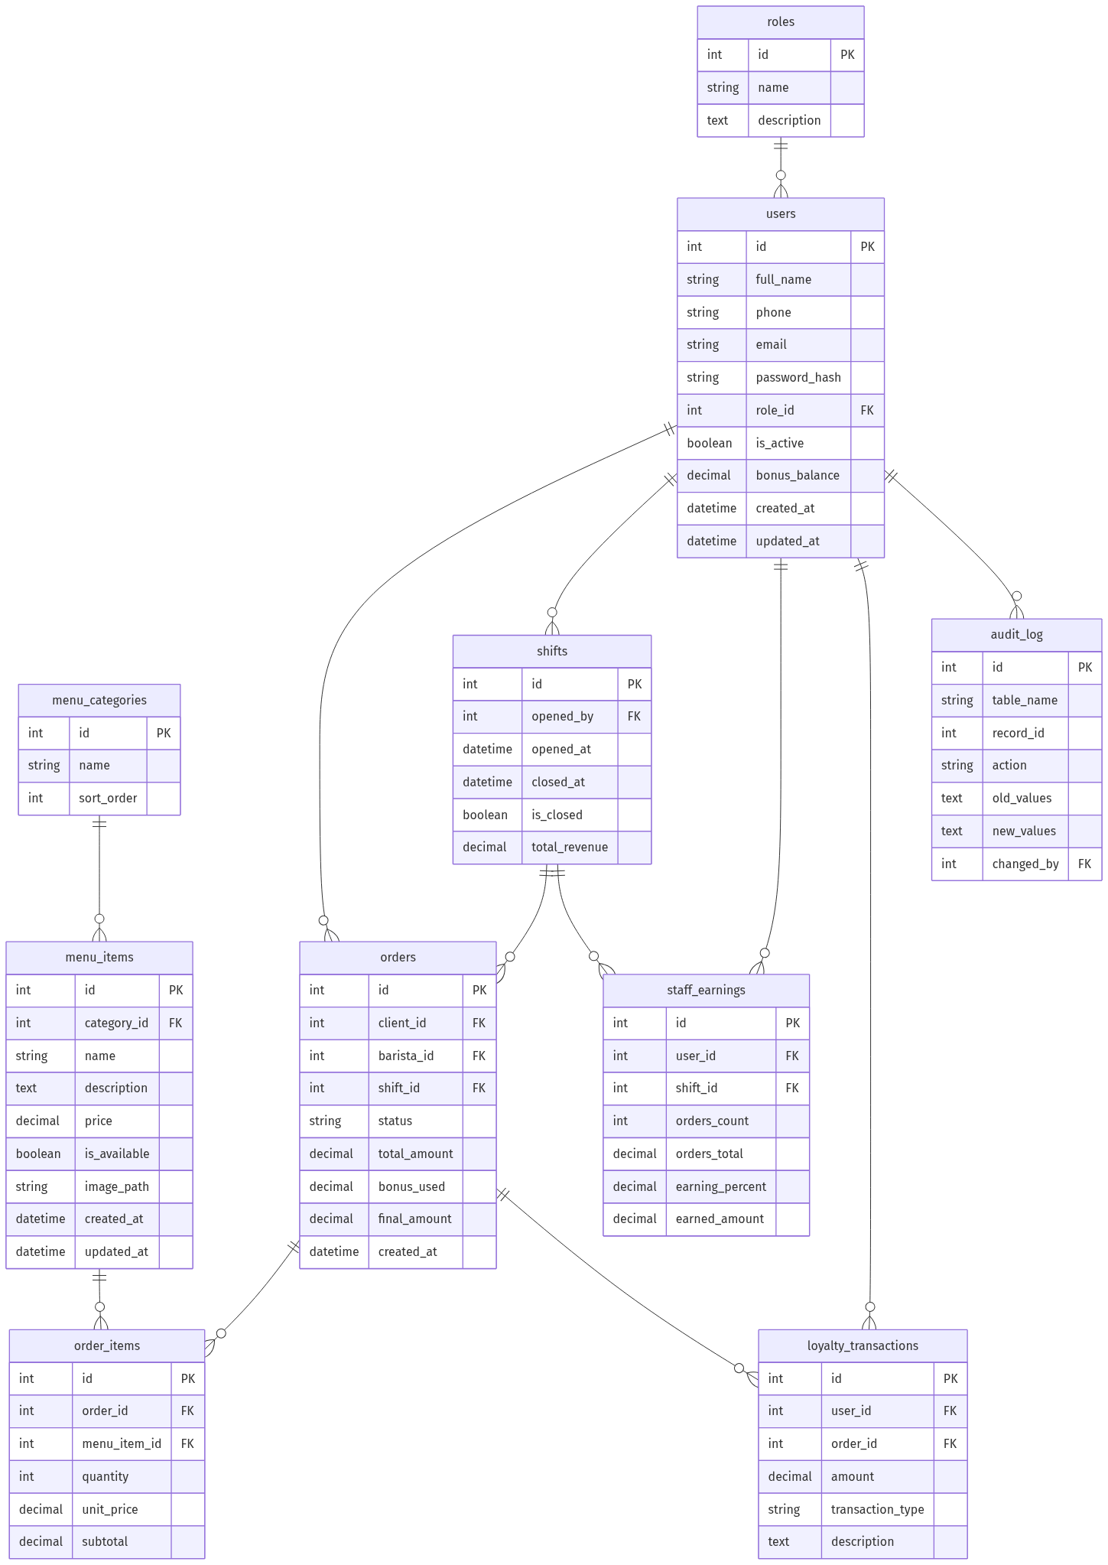
Рисунок 20 – ER-диаграмма базы данных

2. ПРАКТИЧЕСКАЯ ЧАСТЬ

2.1. Разработка базы данных, объектов баз данных
В качестве системы управления базами данных выбран PostgreSQL – свободно распространяемая объектно-реляционная СУБД с открытым исходным кодом. PostgreSQL обеспечивает полное соответствие стандарту SQL, поддержку ACID-транзакций, расширяемую систему типов данных, средства для создания триггеров, хранимых процедур и представлений.
По сравнению с MySQL, PostgreSQL предоставляет более полную поддержку стандарта SQL, нативную работу с JSONB-типами, оконные функции и CTE. В отличие от SQLite, PostgreSQL является полноценной клиент-серверной СУБД с поддержкой конкурентного доступа и ролевой модели безопасности.
База данных системы «CoffeeShop» содержит 10 таблиц, связанных внешними ключами. Далее приведено описание таблиц.
На рисунке 21 представлена таблица roles в режиме конструктора СУБД PostgreSQL.
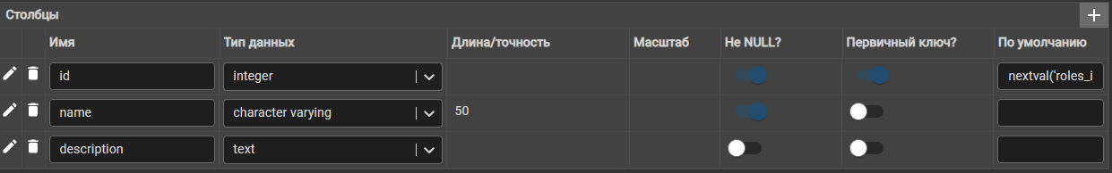
Рисунок 21 – Таблица roles в режиме конструктора
На рисунке 22 представлены данные таблицы roles.
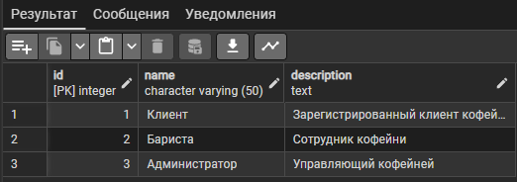
Рисунок 22 – Данные таблицы roles
На рисунке 23 представлена таблица users в режиме конструктора СУБД PostgreSQL.
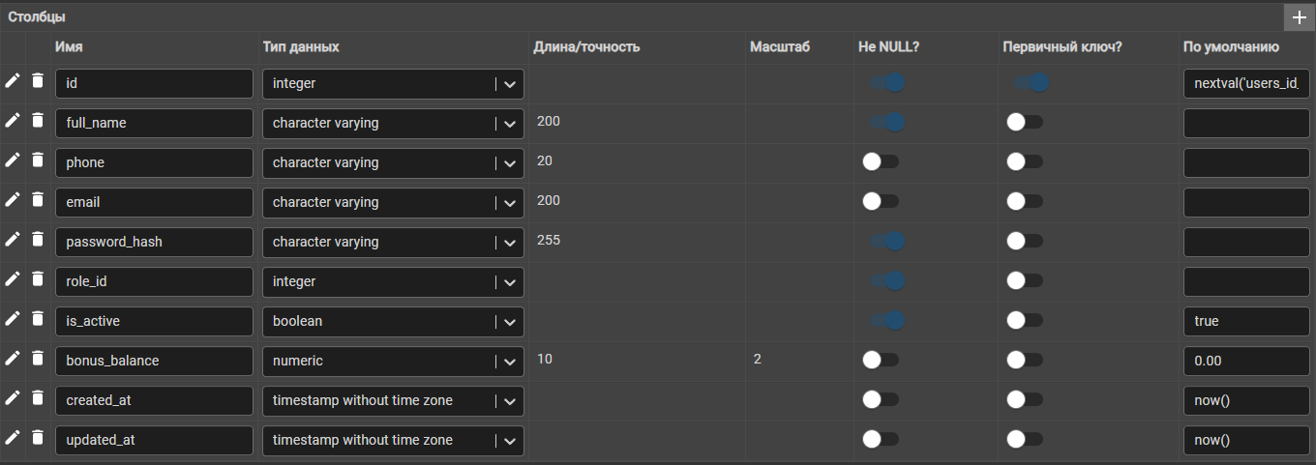
Рисунок 23 – Таблица users в режиме конструктора
На рисунке 24 представлены данные таблицы users.
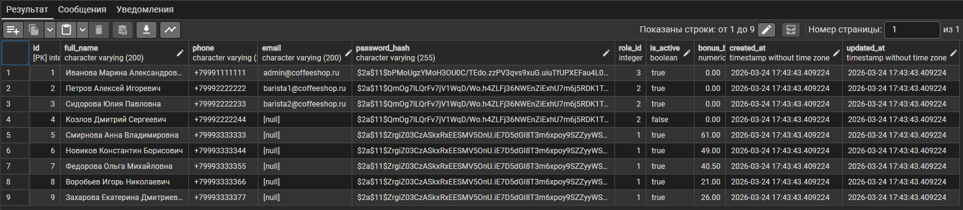
Рисунок 24 – Данные таблицы users
На рисунке 25 представлена таблица menu_categories в режиме конструктора СУБД PostgreSQL.
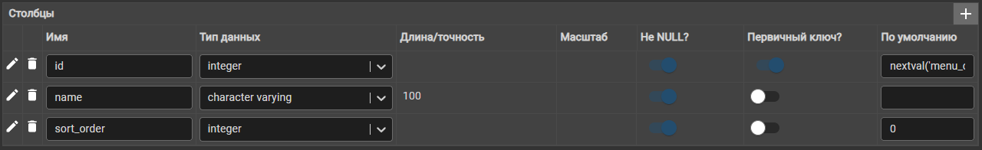
Рисунок 25 – Таблица menu_categories в режиме конструктора
На рисунке 26 представлены данные таблицы menu_categories.
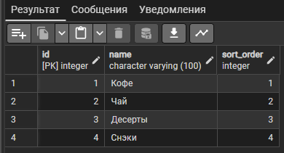
Рисунок 26 – Данные таблицы menu_categories
На рисунке 27 представлена таблица menu_items в режиме конструктора СУБД PostgreSQL.
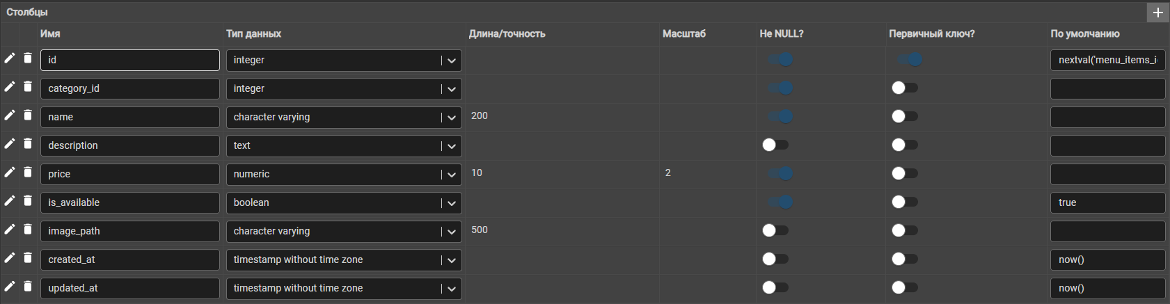
Рисунок 27 – Таблица menu_items в режиме конструктора
На рисунке 28 представлены данные таблицы menu_items.
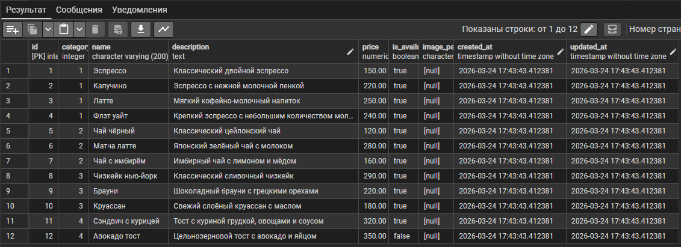
Рисунок 28 – Данные таблицы menu_items
На рисунке 29 представлена таблица orders в режиме конструктора СУБД PostgreSQL.
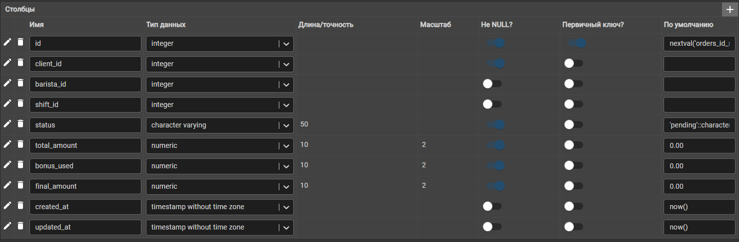
Рисунок 29 – Таблица orders в режиме конструктора
На рисунке 30 представлены данные таблицы orders.
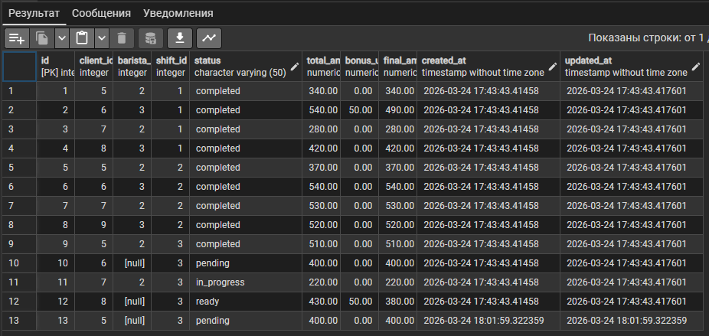
Рисунок 30 – Данные таблицы orders
На рисунке 31 представлена таблица order_items в режиме конструктора СУБД PostgreSQL.
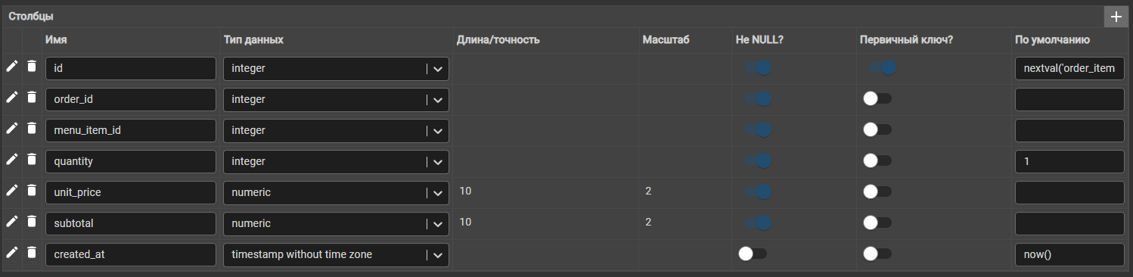
Рисунок 31 – Таблица order_items в режиме конструктора
На рисунке 32 представлены данные таблицы order_items.
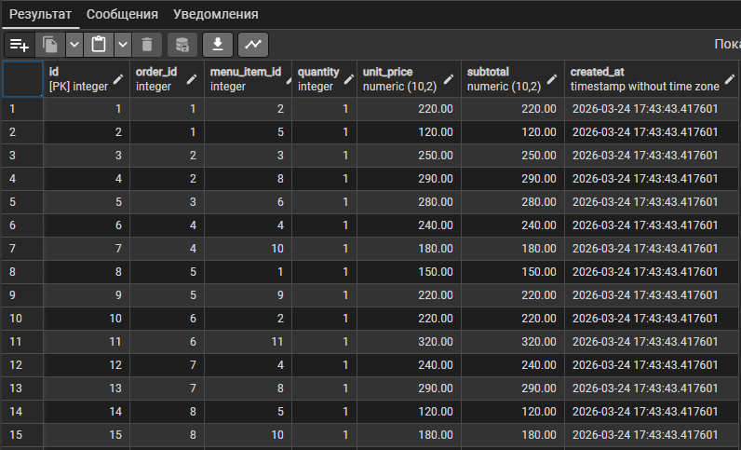
Рисунок 32 – Данные таблицы order_items
На рисунке 33 представлена таблица shifts в режиме конструктора СУБД PostgreSQL.
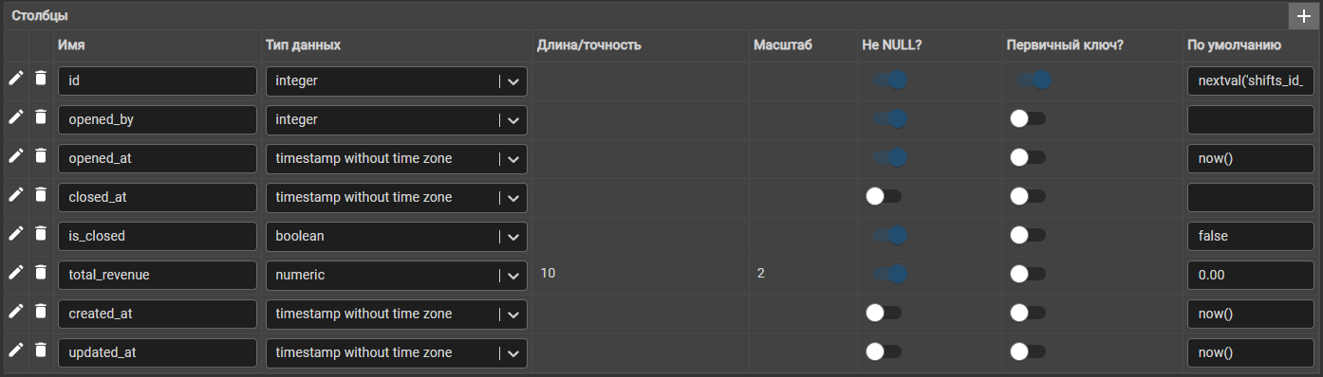
Рисунок 33 – Таблица shifts в режиме конструктора
На рисунке 34 представлены данные таблицы shifts.
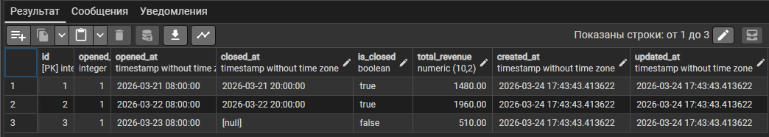
Рисунок 34 – Данные таблицы shifts
На рисунке 35 представлена таблица loyalty_transactions в режиме конструктора СУБД PostgreSQL.
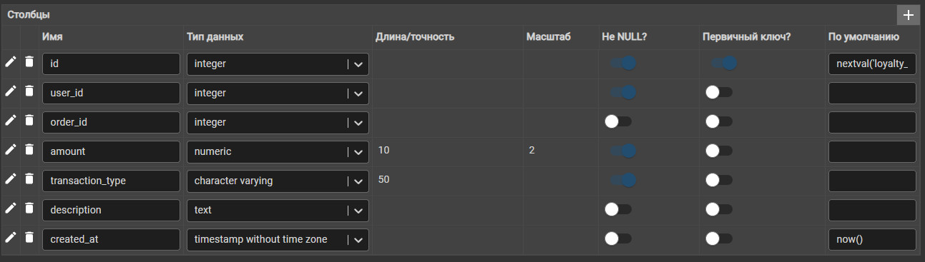
Рисунок 35 – Таблица loyalty_transactions в режиме конструктора
На рисунке 36 представлены данные таблицы loyalty_transactions.
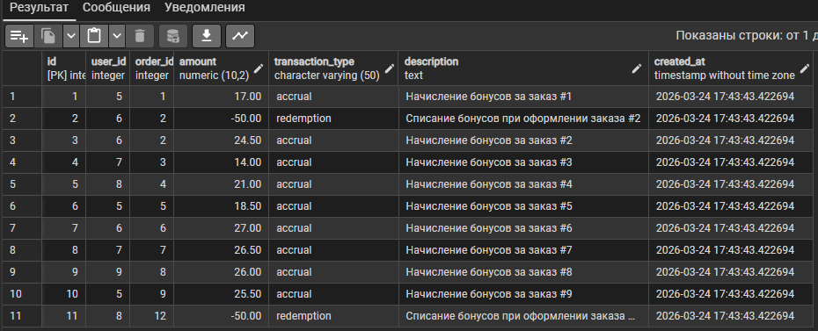
Рисунок 36 – Данные таблицы loyalty_transactions
На рисунке 37 представлена таблица staff_earnings в режиме конструктора СУБД PostgreSQL.
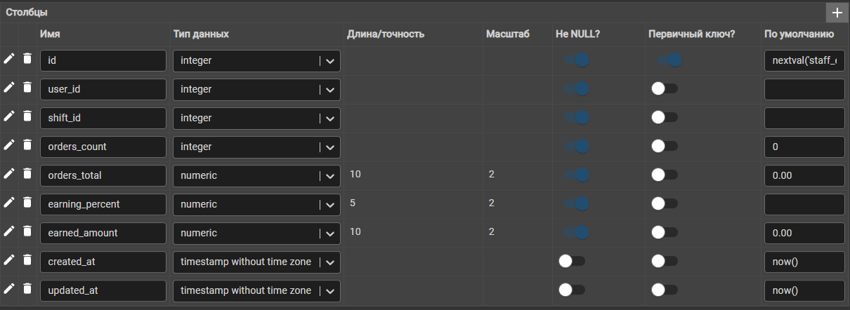
Рисунок 37 – Таблица staff_earnings в режиме конструктора
На рисунке 38 представлены данные таблицы staff_earnings.
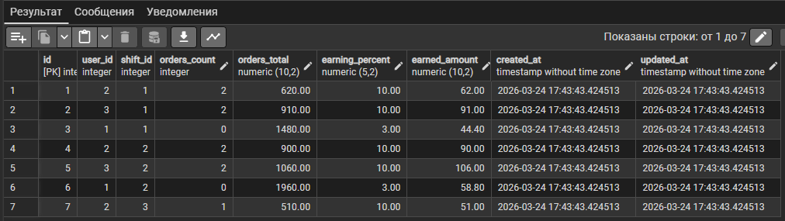
Рисунок 38 – Данные таблицы staff_earnings
На рисунке 39 представлена таблица audit_log в режиме конструктора СУБД PostgreSQL.
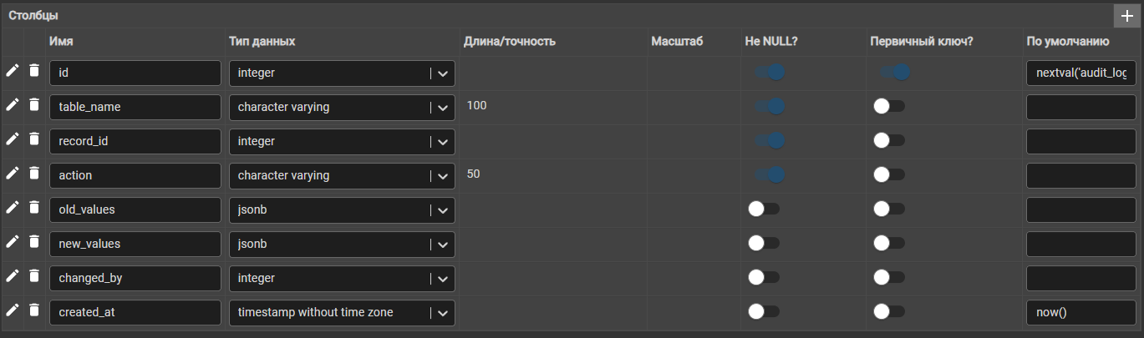
Рисунок 39 – Таблица audit_log в режиме конструктора
На рисунке 40 представлены данные таблицы audit_log.
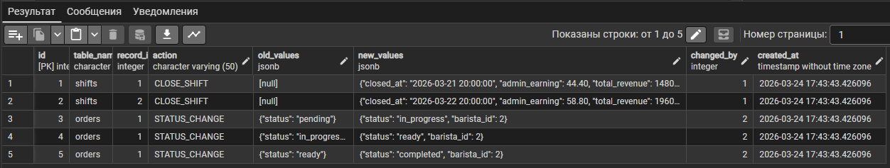
Рисунок 40 – Данные таблицы audit_log
На рисунке 41 представлена схема данных базы данных «CoffeeShop».
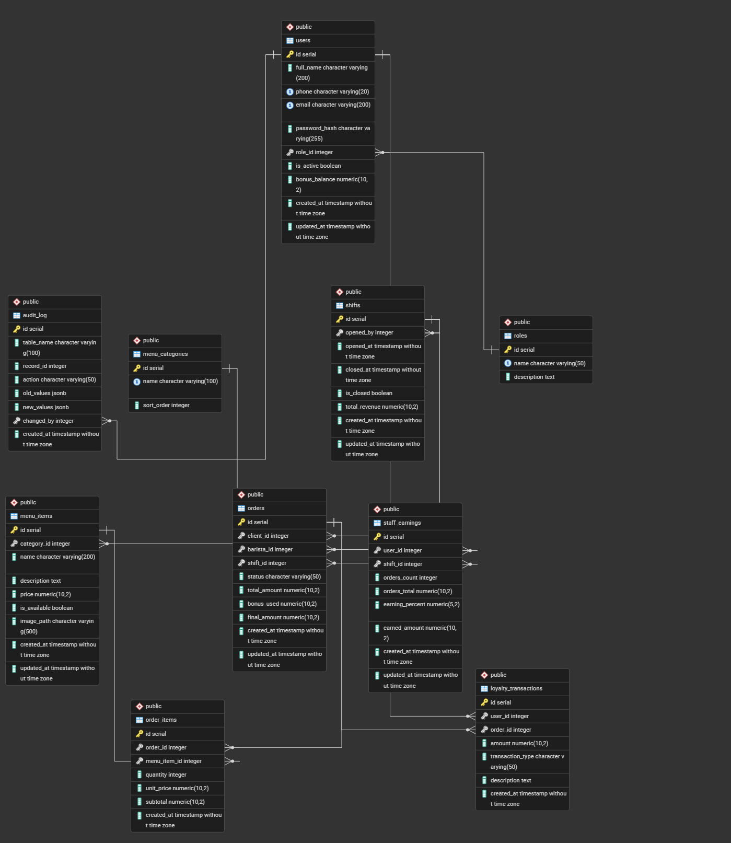
Рисунок 41 – Схема данных базы данных «CoffeeShop»
Далее представлены объекты базы данных: триггеры, хранимые процедуры и представления.
Функция 1: Автообновление поля updated_at
Функция fn_update_timestamp автоматически обновляет поле updated_at при любом изменении записи. Применяется ко всем таблицам через триггеры trg_users_updated_at, trg_menu_items_updated_at, trg_shifts_updated_at, trg_orders_updated_at, trg_staff_earnings_updated_at.
На рисунке 42 представлена функция в СУБД PostgreSQL.
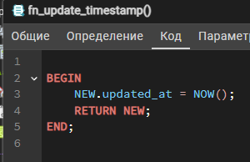
Рисунок 42 – Функция автообновления поля updated_at
Функция 2: Пересчёт суммы заказа при изменении позиций
Функция fn_recalculate_order_total автоматически обновляет total_amount и final_amount в таблице orders при любом изменении order_items.
На рисунке 43 представлена функция в СУБД PostgreSQL.
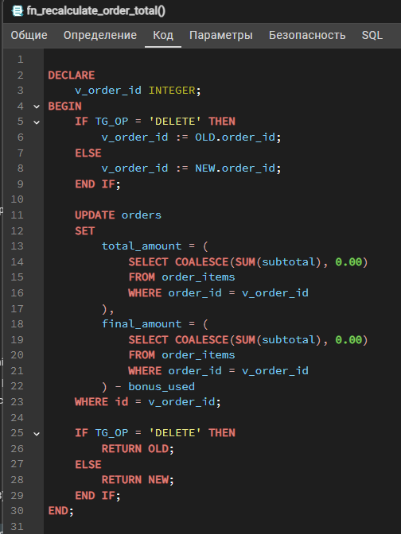
Рисунок 43 – Функция пересчёта суммы заказа
Функция 3: Логирование изменений статуса заказа
Функция fn_log_order_status при каждом изменении status в таблице orders создаёт запись в audit_log со старым и новым значением.
На рисунке 44 представлена функция в СУБД PostgreSQL.
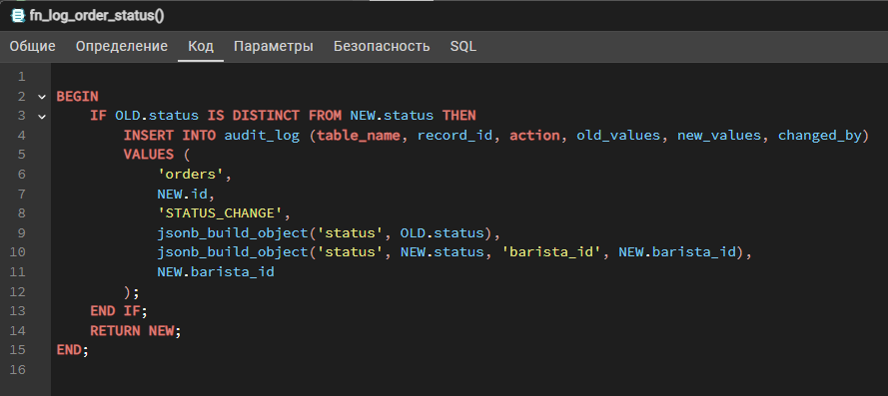
Рисунок 44 – Функция логирования изменений статуса
Хранимая процедура 1: Создание заказа (sp_create_order)
Процедура принимает ID клиента, JSON-массив позиций и сумму бонусов к списанию. Выполняет: проверку бонусного баланса, поиск текущей открытой смены, создание заказа и позиций, списание бонусов.
На рисунке 45 представлена хранимая процедура sp_create_order в СУБД PostgreSQL.
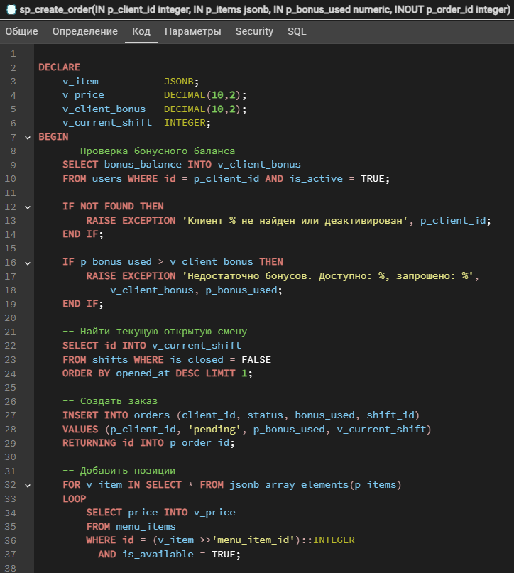
Рисунок 45 – Хранимая процедура создания заказа (часть 1)
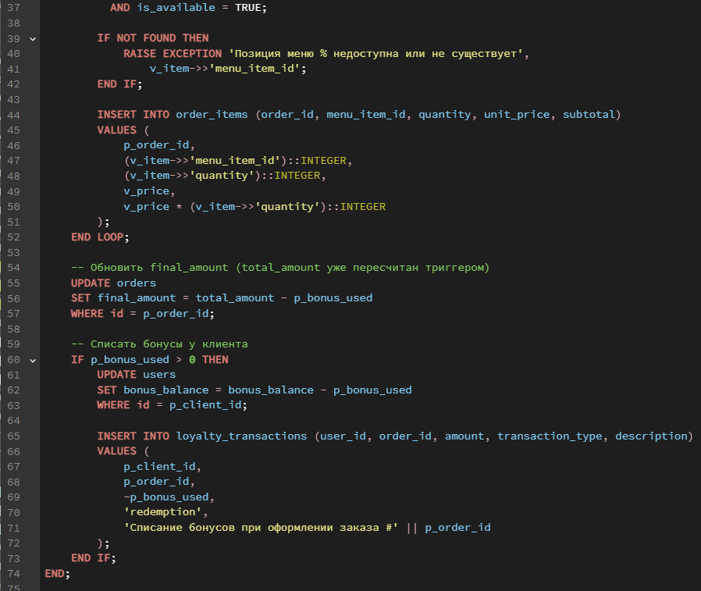
Рисунок 46 – Хранимая процедура создания заказа (часть 2)
Хранимая процедура 2: Завершение заказа (sp_complete_order)
Процедура переводит заказ в статус completed, начисляет 5% бонусов клиенту, 10% бариста в staff_earnings, обновляет выручку смены.
На рисунке 47 представлена хранимая процедура sp_complete_order в СУБД PostgreSQL.
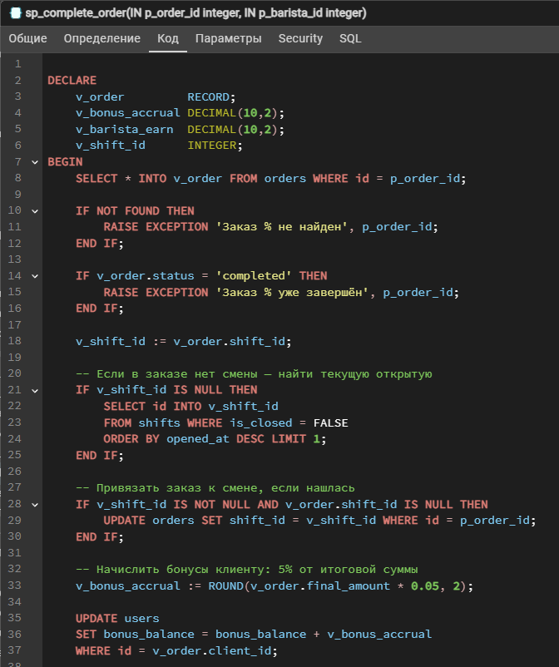
Рисунок 47 – Хранимая процедура завершения заказа (часть 1)
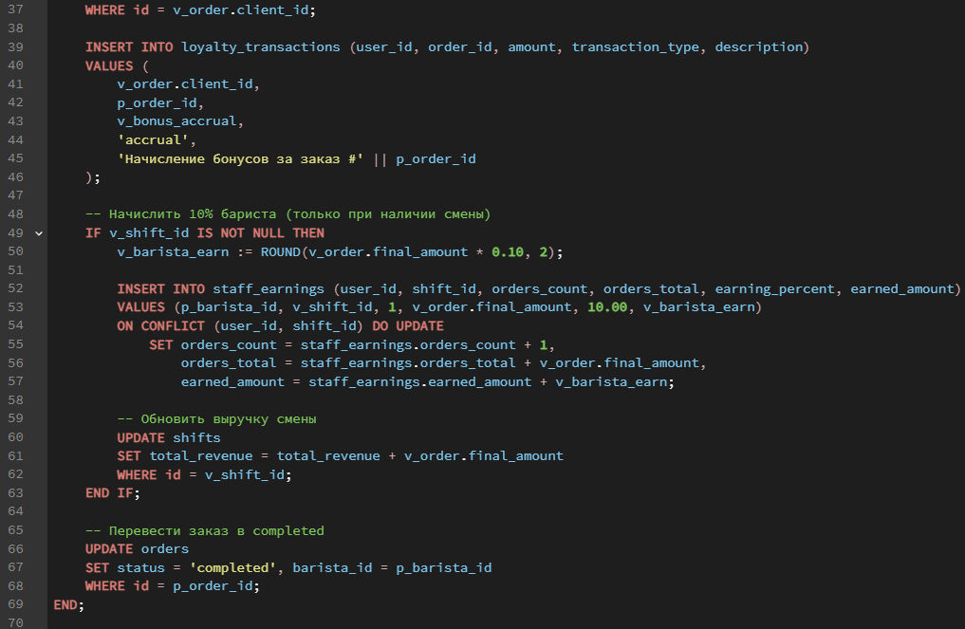
Рисунок 48 – Хранимая процедура завершения заказа (часть 2)
Хранимая процедура 3: Закрытие смены (sp_close_shift)
Процедура начисляет 3% от выручки администратору, закрывает смену и записывает событие в audit_log.
На рисунке 49 представлена хранимая процедура sp_close_shift в СУБД PostgreSQL.
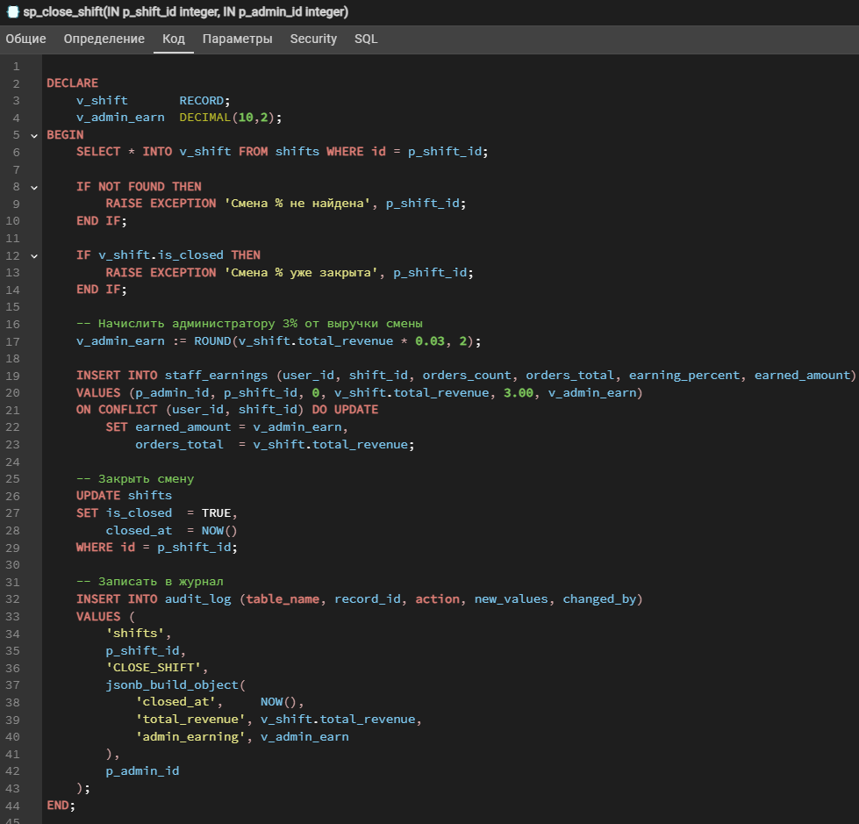
Рисунок 49 – Хранимая процедура закрытия смены
Представление 1: Детализированные заказы (v_orders_detailed)
На рисунке 50 представлено представление в СУБД PostgreSQL.
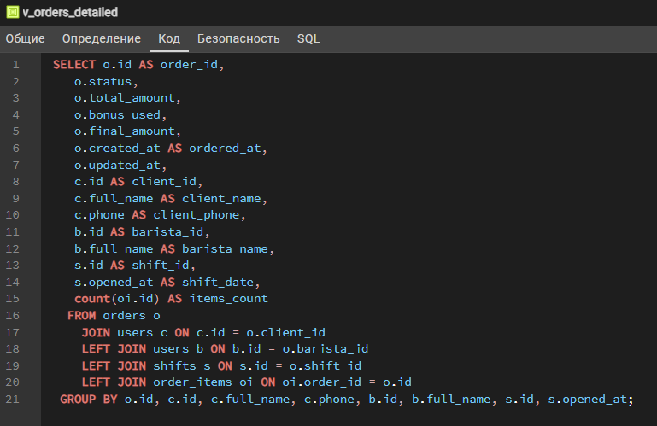
Рисунок 50 – Представление детализированных заказов
Представление 2: Отчёт по сменам (v_shift_report)
На рисунке 51 представлено представление в СУБД PostgreSQL.
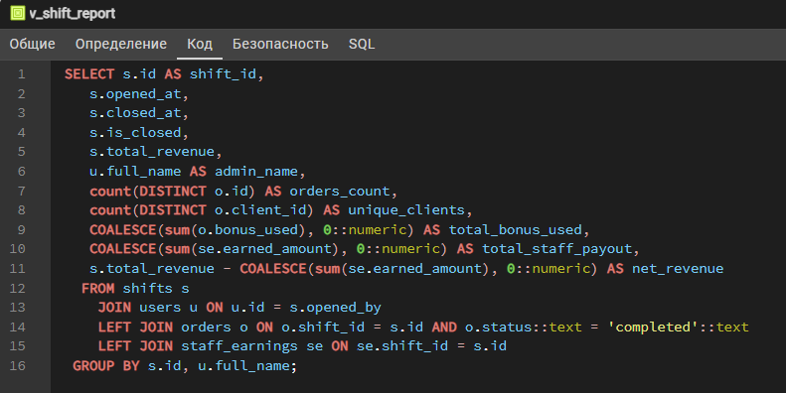
Рисунок 51 – Представление отчёта по сменам
Представление 3: Доступные позиции меню (v_menu_available)
На рисунке 52 представлено представление в СУБД PostgreSQL.
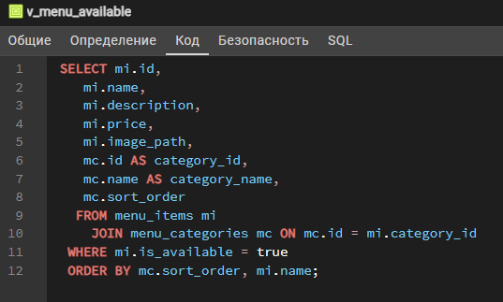
Рисунок 52 – Представление доступных позиций меню

2.2. Администрирование базы данных и серверов
Для развёртывания СУБД PostgreSQL используется официальный установщик для Windows. После установки выполняется инициализация кластера, настройка файлов конфигурации postgresql.conf и pg_hba.conf. Параметры подключения: хост localhost, порт 5432, база данных coffeeshop, пользователь postgres.
Мониторинг производительности осуществляется через системные представления PostgreSQL. Представление pg_stat_activity отображает текущие активные запросы, их длительность и состояние. Команда EXPLAIN ANALYZE позволяет анализировать план выполнения запросов и выявлять узкие места.
Резервное копирование базы данных выполняется утилитой pg_dump, входящей в состав PostgreSQL. Рекомендуемая стратегия: ежедневное полное резервное копирование с ротацией последних 7 копий.
На рисунке 53 представлено создание резервной копии и восстановление базы данных с помощью утилит pg_dump и pg_restore.
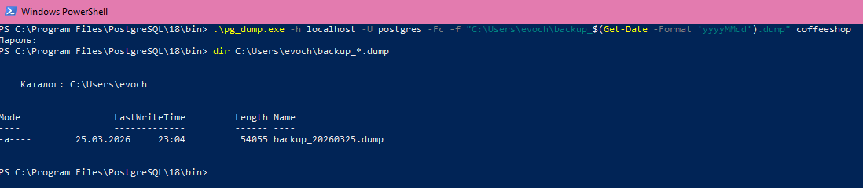
Рисунок 53 – Создание резервной копии и восстановление базы данных
Ролевая модель доступа к СУБД настроена через механизм ролей PostgreSQL. Для приложения создана роль с минимально необходимыми привилегиями (SELECT, INSERT, UPDATE, DELETE) без прав на изменение структуры базы данных.

2.3. Разработка и интеграция программных модулей
Далее представлены скриншоты основных экранов разработанного приложения с аннотацией элементов интерфейса.
На рисунке 54 представлена форма «Авторизация». Элементы интерфейса:
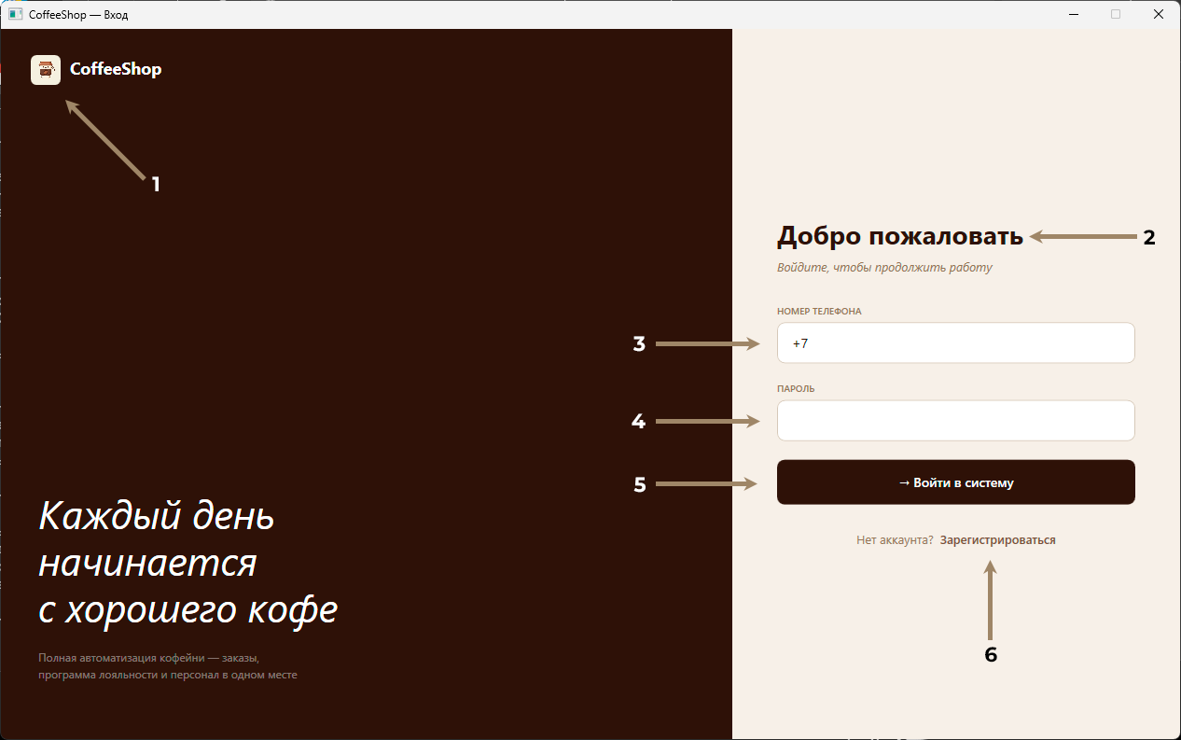
Рисунок 54 – Форма «Авторизация»
1 – Логотип кофейни (Image);
2 – Приветственный текст (TextBlock);
3 – Поле ввода телефона (TextBox);
4 – Поле ввода пароля (PasswordBox);
5 – Кнопка «Войти» (Button);
6 – Ссылка «Зарегистрироваться» (TextBlock);
Форма авторизации позволяет пользователю войти в систему, указав номер телефона и пароль.
На рисунке 55 представлена форма «Регистрация». Элементы интерфейса:
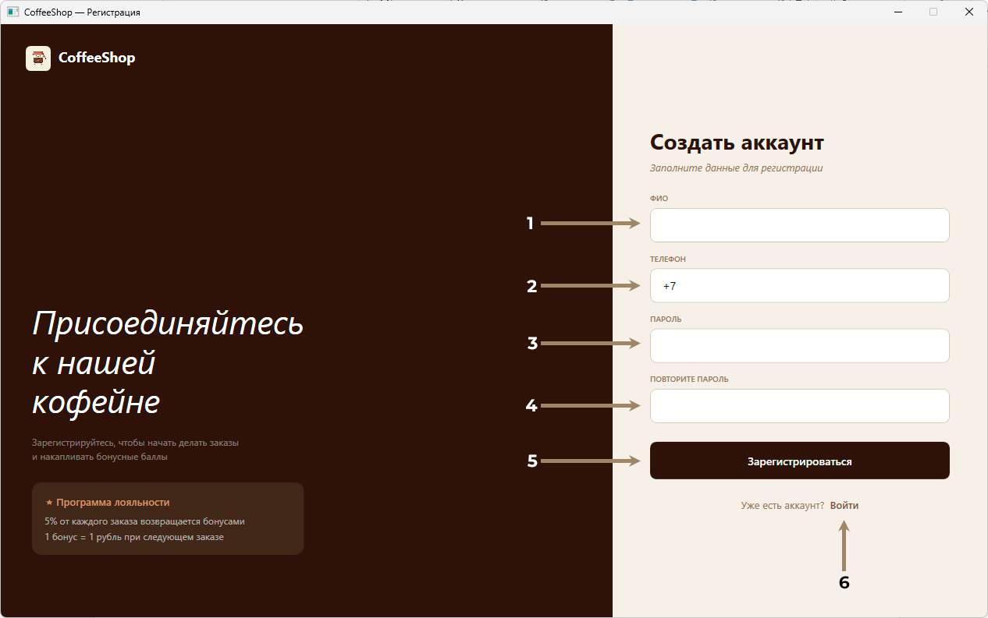
Рисунок 55 – Форма «Регистрация»
1 – Поле ФИО (TextBox);
2 – Поле телефона (TextBox);
3 – Поле пароля (PasswordBox);
4 – Поле повтора пароля (PasswordBox);
5 – Кнопка «Зарегистрироваться» (Button);
6 – Ссылка «Уже есть аккаунт?» (TextBlock);
При регистрации создаётся новый пользователь с ролью «Клиент» и нулевым бонусным балансом.
На рисунке 56 представлена форма «Дашборд администратора». Элементы интерфейса:
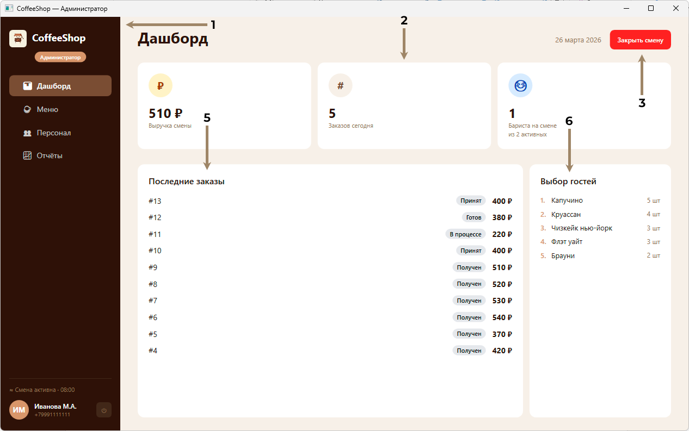
Рисунок 56 – Форма «Дашборд администратора»
1 – Боковая навигация с логотипом (StackPanel);
2 – KPI-карточки: выручка, заказы, бариста на смене (Border);
3 – Кнопка «Открыть/Закрыть смену» (Button);
4 – Таблица последних заказов (ItemsControl);
5 – Блок «Выбор гостей» — топ-5 позиций (ItemsControl);
Панель управления отображает ключевые показатели текущей смены.
На рисунке 57 представлена форма «Управление персоналом». Элементы интерфейса:
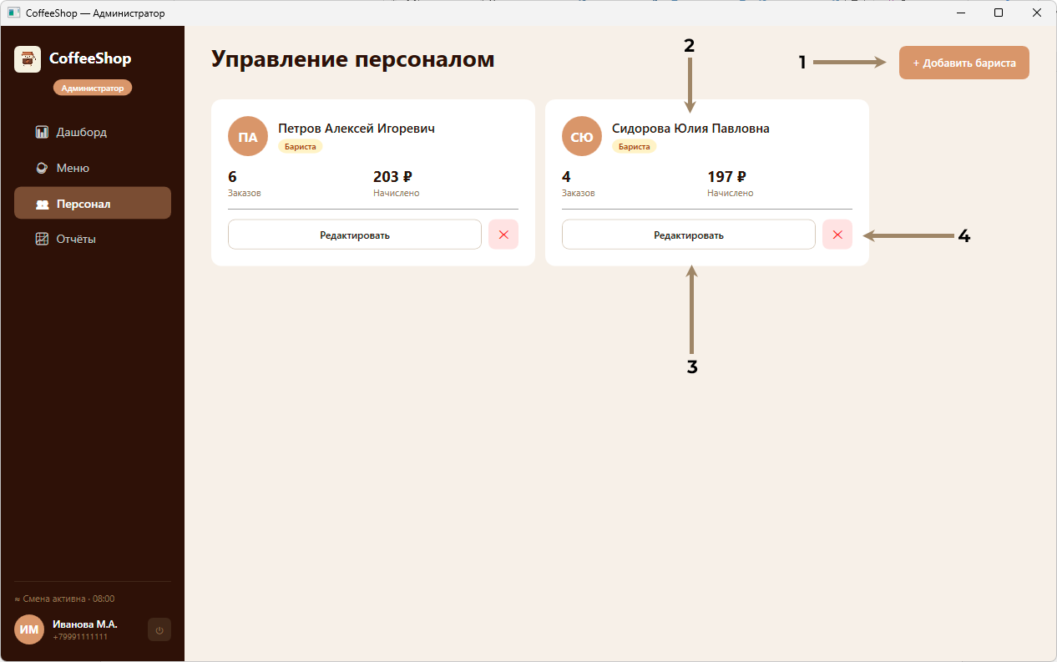
Рисунок 57 – Форма «Управление персоналом»
1 – Кнопка «Добавить бариста» (Button);
2 – Карточки сотрудников (ItemsControl);
3 – Кнопка «Редактировать» (Button);
4 – Кнопка «Удалить» (Button);
Форма позволяет администратору просматривать список сотрудников, добавлять новых бариста, редактировать данные и удалять записи.
На рисунке 58 представлена форма «Управление меню». Элементы интерфейса:
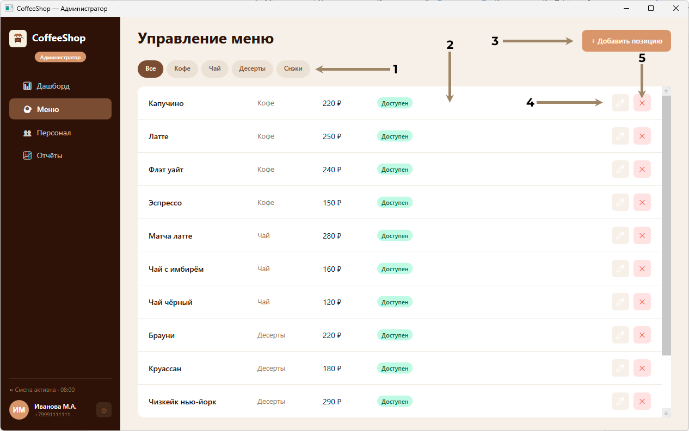
Рисунок 58 – Форма «Управление меню»
1 – Кнопки категорий (StackPanel);
2 – Таблица позиций меню (ItemsControl);
3 – Кнопка «Добавить позицию» (Button);
4 – Кнопка «Редактировать» (Button);
5 – Кнопка «Удалить» (Button);
Форма управления меню предоставляет возможность добавлять, редактировать и удалять позиции, а также фильтровать их по категориям.
На рисунке 59 представлена форма «Отчёты по сменам». Элементы интерфейса:
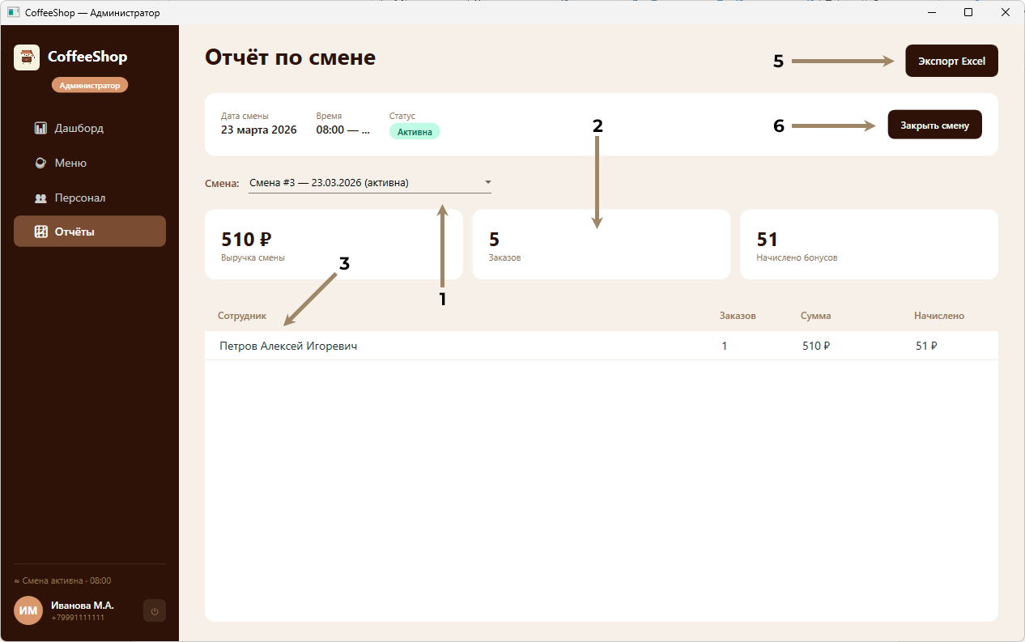
Рисунок 59 – Форма «Отчёты по сменам»
1 – Список смен (ItemsControl);
2 – Детализация выбранной смены: выручка, заказы (StackPanel);
3 – Таблица начислений бариста (ItemsControl);
4 – Кнопка «Экспорт в Excel» (Button);
5 – Кнопка «Закрыть/Открыть смену» (Button);
Форма отчётов отображает детализацию по каждой смене: выручку, количество заказов, начисления бариста с возможностью экспорта в Excel.
На рисунке 60 представлена форма «Меню клиента». Элементы интерфейса:
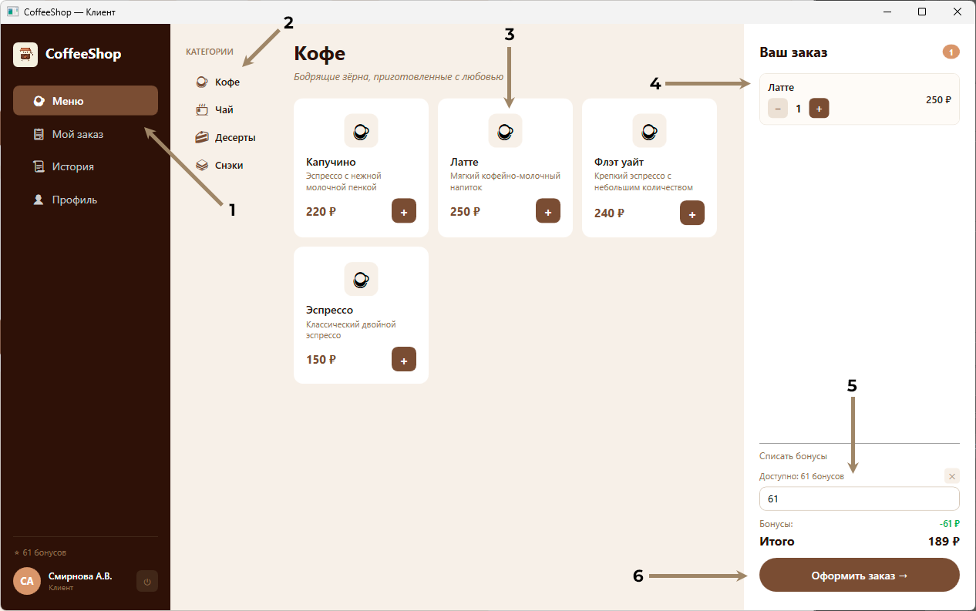
Рисунок 60 – Форма «Меню клиента»
1 – Боковая навигация с именем клиента (StackPanel);
2 – Кнопки категорий: Кофе, Чай, Десерты, Снэки (StackPanel);
3 – Карточки товаров с ценой и кнопкой «Добавить» (ItemsControl);
4 – Корзина с количеством и суммой (StackPanel);
5 – Панель применения бонусов (StackPanel);
6 – Кнопка «Оформить заказ» (Button);
Форма меню клиента позволяет выбирать напитки и десерты по категориям, добавлять позиции в корзину и оформлять заказ с применением бонусов.
На рисунке 61 представлена форма «Статус заказа». Элементы интерфейса:
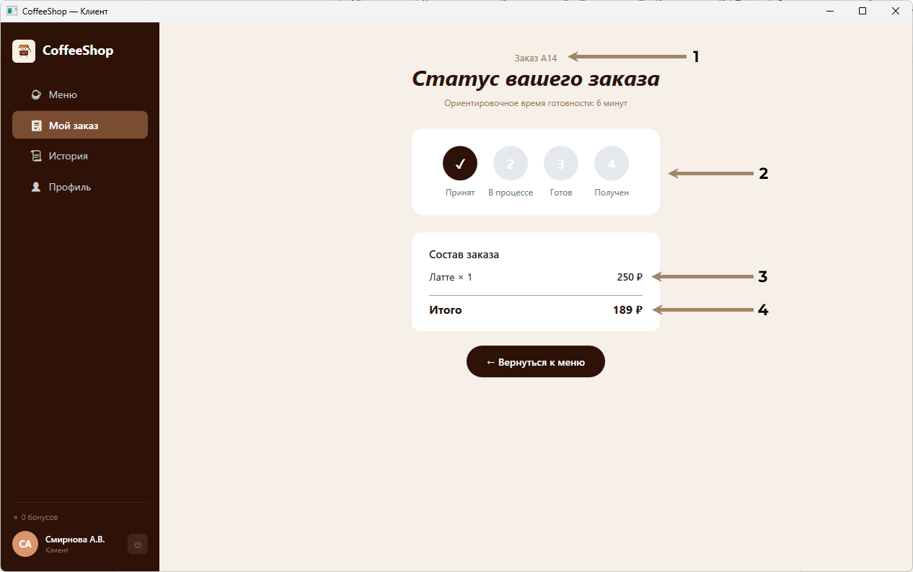
Рисунок 61 – Форма «Статус заказа»
1 – Номер заказа и статус (TextBlock);
2 – Шкала прогресса: Оформлен – Готовится – Готов – Выдан (StackPanel);
3 – Список позиций заказа (ItemsControl);
4 – Итоговая сумма и использованные бонусы (TextBlock);
Форма отображает текущий статус заказа клиента с визуальной шкалой прогресса и списком заказанных позиций.
На рисунке 62 представлена форма «Активные заказы (бариста)». Элементы интерфейса:
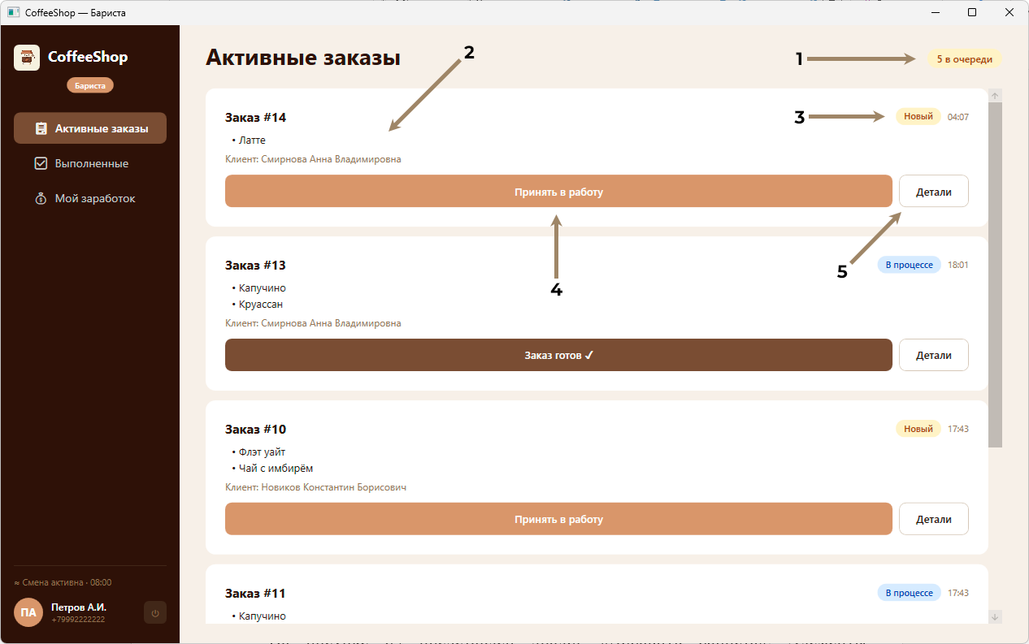
Рисунок 62 – Форма «Активные заказы»
1 – Заголовок с количеством в очереди (DockPanel);
2 – Карточки заказов: номер, состав, клиент, время (ItemsControl);
3 – Статус-бейдж с цветовой индикацией (Border);
4 – Кнопка действия: «Принять» / «Готов» / «Выдан» (Button);
5 – Кнопка «Детали» (Button);
Форма активных заказов позволяет бариста управлять очередью: принимать заказы, отмечать готовность и выдачу клиенту.
На рисунке 63 представлен диалог «Добавить бариста». Элементы интерфейса:
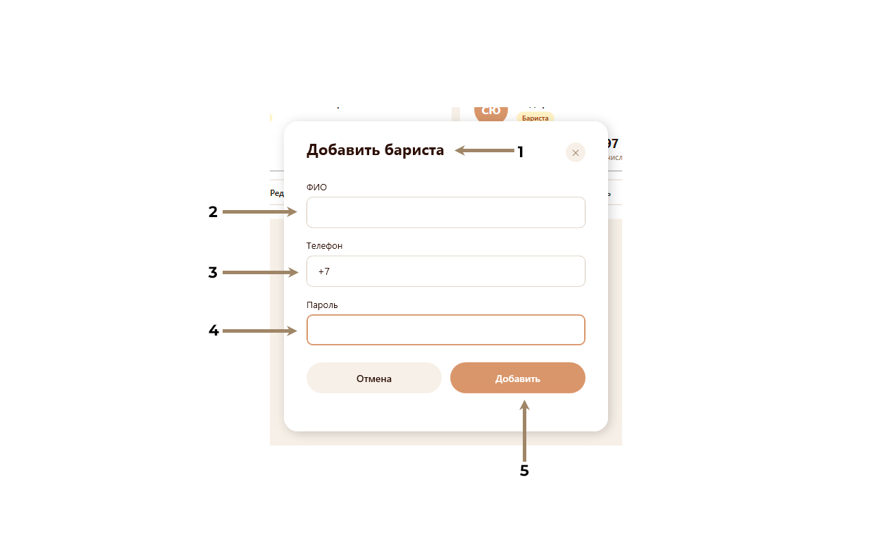
Рисунок 63 – Диалог «Добавить бариста»
1 – Заголовок и кнопка закрытия (DockPanel);
2 – Поле ФИО (TextBox);
3 – Поле телефона (TextBox);
4 – Поле пароля (PasswordBox);
5 – Кнопки «Отмена» и «Добавить» (Grid);
Диалоговое окно добавления бариста позволяет ввести ФИО, номер телефона и пароль нового сотрудника.
На рисунке 64 представлен диалог «Удалить сотрудника». Элементы интерфейса:
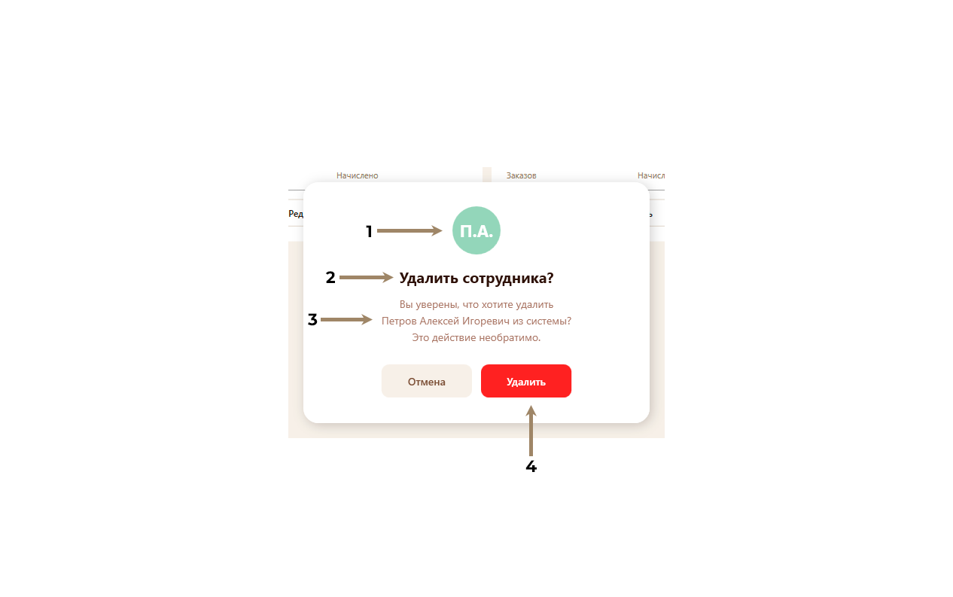
Рисунок 64 – Диалог «Удалить сотрудника»
1 – Аватар с инициалами (Border);
2 – Заголовок «Удалить сотрудника?» (TextBlock);
3 – Описание с именем и предупреждением (TextBlock);
4 – Кнопки «Отмена» и «Удалить» (Grid);
Диалоговое окно подтверждения удаления отображает данные сотрудника и запрашивает подтверждение действия.
На рисунке 65 представлен диалог «Закрыть смену». Элементы интерфейса:
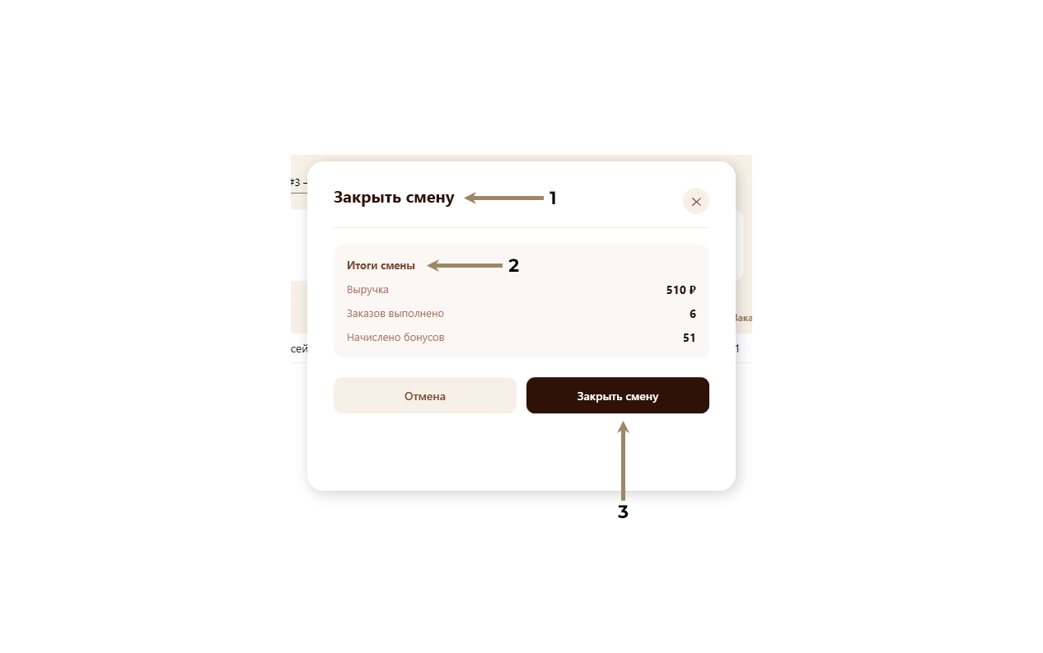
Рисунок 65 – Диалог «Закрыть смену»
1 – Заголовок и кнопка (DockPanel);
2 – Карточка «Итоги смены»: выручка, заказы, бонусы (Border);
3 – Кнопки «Отмена» и «Закрыть смену» (Grid);
Диалоговое окно закрытия смены отображает итоговую статистику: выручку, количество заказов и начисленные бонусы.
На рисунке 66 представлен диалог «Детали заказа». Элементы интерфейса:
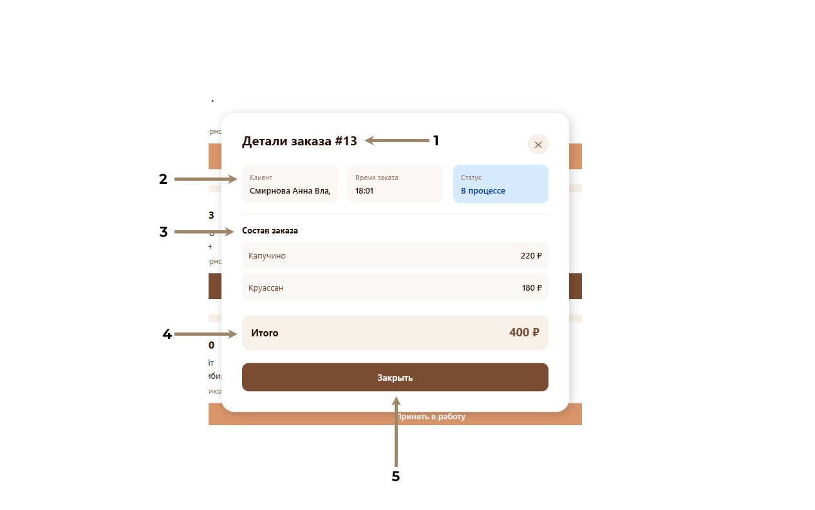
Рисунок 66 – Диалог «Детали заказа»
1 – Заголовок «Детали заказа #N» (DockPanel);
2 – Мета-карточки: Клиент, Время, Статус (Grid);
3 – Список позиций с ценами (ItemsControl);
4 – Блок «Итого» (Border);
5 – Кнопка «Закрыть» (Button);
Диалоговое окно деталей заказа показывает полную информацию: клиент, время, статус, список позиций и итоговую сумму.

2.4. Обеспечение информационной безопасности
Для хранения паролей используется алгоритм BCrypt (библиотека BCrypt.Net-Next) с автоматической генерацией salt и настраиваемым cost factor. Хеши хранятся в таблице users в поле password_hash и не подлежат обратному преобразованию.
На рисунке 67 представлено хеширование пароля при создании пользователя.
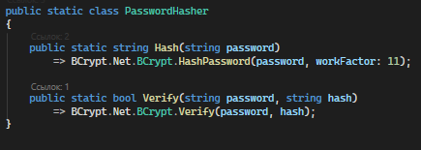
Рисунок 67 – Хеширование пароля при создании пользователя
Система реализует ролевую модель доступа на уровне приложения. После авторизации SessionManager сохраняет текущего пользователя и его роль. В зависимости от роли загружается соответствующий Shell-интерфейс:
- Администратор → AdminShell (дашборд, персонал, меню, отчёты);
- Бариста → BaristaShell (активные заказы, выполненные, заработок);
- Клиент → ClientShell (меню, заказ, история, профиль).
В таблице 1 представлена матрица ролей и функциональных модулей системы.
Таблица 1 – Матрица ролей и модулей
Модуль | Администратор | Бариста | Клиент
Дашборд с KPI | ✓ | — | —
Управление сменами | ✓ | — | —
Управление персоналом | ✓ | — | —
Управление меню | ✓ | — | —
Отчёты по сменам | ✓ | — | —
Экспорт в Excel | ✓ | — | —
Активные заказы | — | ✓ | —
Выполненные заказы | — | ✓ | —
Заработок за смену | — | ✓ | —
Продолжение таблицы 1
Просмотр меню | — | — | ✓
Оформление заказа | — | — | ✓
Бонусная программа | — | — | ✓
История заказов | — | — | ✓
Профиль | — | — | ✓

Все запросы к базе данных выполняются через Entity Framework Core, который автоматически параметризует LINQ-запросы. Хранимые процедуры вызываются через параметризованные вызовы, исключая возможность внедрения SQL-кода.
Таблица audit_log фиксирует все изменения статусов заказов через триггер fn_log_order_status, а также события закрытия смен. Записи содержат старые и новые значения в формате JSONB, идентификатор пользователя и временную метку.

ЗАКЛЮЧЕНИЕ
В ходе выполнения курсовой работы была достигнута поставленная цель – разработана информационная система для автоматизации управления кофейней.
Для достижения цели были решены следующие задачи:
- проведён анализ предметной области, описаны бизнес-процессы, выявлены участники системы и их роли;
- выполнена постановка задач и обоснован выбор технологий разработки;
- выполнено моделирование и проектирование системы с применением IDEF0, UML-диаграмм и ER-диаграммы базы данных;
- разработана база данных PostgreSQL, содержащая 10 таблиц, 3 триггерные функции, 3 хранимые процедуры и 3 представления;
- выполнено администрирование базы данных, настроена ролевая модель и права доступа;
- разработаны и интегрированы программные модули десктопного приложения на платформе WPF (.NET 8);
- обеспечена информационная безопасность системы: реализовано BCrypt-хеширование паролей, ролевое разграничение доступа, параметризованные запросы EF Core, журнал аудита.
Предметной областью курсовой работы является деятельность по управлению кофейней: учёт меню, обработка заказов, управление бонусной программой лояльности и контроль рабочих смен.
Объектом исследования являются бизнес-процессы кофейни, связанные с приёмом и обработкой заказов, управлением персоналом и ведением программы лояльности.
Предметом исследования является информационная система автоматизации управления кофейней.
Результатом работы является функционирующая информационная система «CoffeeShop», готовая к внедрению в деятельность кофейни.

СПИСОК ИСПОЛЬЗОВАННЫХ ИСТОЧНИКОВ
1. Рихтер, Дж. CLR via C#. Программирование на платформе Microsoft .NET Framework 4.5 на языке C# / Дж. Рихтер. — 4-е изд. — Санкт-Петербург : Питер, 2019. — 896 с.
2. Троелсен, Э. Язык программирования C# 10 и платформа .NET 6 / Э. Троелсен, Ф. Джепикс. — 10-е изд. — Москва : Диалектика, 2023. — 1424 с.
3. Фридл, Дж. PostgreSQL. Основы / Дж. Фридл. — Москва : ДМК Пресс, 2022. — 376 с.
4. Моргунов, Е. П. PostgreSQL. Основы языка SQL / Е. П. Моргунов. — Санкт-Петербург : БХВ-Петербург, 2021. — 336 с.
5. Скит, Дж. C# для профессионалов. Тонкости программирования / Дж. Скит. — 4-е изд. — Москва : Диалектика, 2022. — 608 с.
6. Мартин, Р. Чистая архитектура. Искусство разработки программного обеспечения / Р. Мартин. — Санкт-Петербург : Питер, 2020. — 352 с.
7. Документация Microsoft .NET 8 [Электронный ресурс]. — Режим доступа: https://learn.microsoft.com/ru-ru/dotnet/
8. Документация PostgreSQL [Электронный ресурс]. — Режим доступа: https://www.postgresql.org/docs/
9. Entity Framework Core Documentation [Электронный ресурс]. — Режим доступа: https://learn.microsoft.com/ru-ru/ef/core/
10. MaterialDesignInXAML [Электронный ресурс]. — Режим доступа: https://github.com/MaterialDesignInXAML/MaterialDesignInXamlToolkit

ПРИЛОЖЕНИЕ А
Учётные записи
Роль | Телефон | Пароль
Администратор (Иванова А.П.) | +79991111111 | admin123
Бариста (Петров Д.С.) | +79992222222 | barista123
Бариста (Сидорова М.В.) | +79992222233 | barista123
Клиент (Смирнова А.В.) | +79993333333 | client123
Клиент (Новиков И.А.) | +79993333344 | client123

ПРИЛОЖЕНИЕ Б
Листинг кода
Листинг 1. App.xaml.cs — точка входа приложения
using System.Windows;
using System.Windows.Threading;

namespace CoffeeShop;

public partial class App : Application
{
static App()
{
AppContext.SetSwitch("Npgsql.EnableLegacyTimestampBehavior", true);
}

protected override void OnStartup(StartupEventArgs e)
{
base.OnStartup(e);
DispatcherUnhandledException += OnUnhandledException;
}

private void OnUnhandledException(object sender, DispatcherUnhandledExceptionEventArgs e)
{
MessageBox.Show($"Произошла ошибка: {e.Exception.Message}", "Ошибка",
MessageBoxButton.OK, MessageBoxImage.Error);
e.Handled = true;
}
}
Листинг 2. AppDbContext.cs — контекст базы данных
using Microsoft.EntityFrameworkCore;
using CoffeeShop.Models;

namespace CoffeeShop.Data;

public class AppDbContext : DbContext
{
public DbSet<Role> Roles => Set<Role>();
public DbSet<User> Users => Set<User>();
public DbSet<MenuCategory> MenuCategories => Set<MenuCategory>();
public DbSet<MenuItem> MenuItems => Set<MenuItem>();
public DbSet<Order> Orders => Set<Order>();
public DbSet<OrderItem> OrderItems => Set<OrderItem>();
public DbSet<Shift> Shifts => Set<Shift>();
public DbSet<LoyaltyTransaction> LoyaltyTransactions => Set<LoyaltyTransaction>();
public DbSet<StaffEarning> StaffEarnings => Set<StaffEarning>();
public DbSet<AuditLog> AuditLogs => Set<AuditLog>();

protected override void OnConfiguring(DbContextOptionsBuilder optionsBuilder)
{
optionsBuilder.UseNpgsql(
"Host=localhost;Port=5432;Database=coffeeshop;Username=postgres;Password=root");
}

protected override void OnModelCreating(ModelBuilder modelBuilder)
{
// roles
modelBuilder.Entity<Role>(e =>
{
e.ToTable("roles");
e.HasKey(r => r.Id);
e.Property(r => r.Id).HasColumnName("id");
e.Property(r => r.Name).HasColumnName("name").HasMaxLength(50);
e.Property(r => r.Description).HasColumnName("description");
});

// users
modelBuilder.Entity<User>(e =>
{
e.ToTable("users");
e.HasKey(u => u.Id);
e.Property(u => u.Id).HasColumnName("id");
e.Property(u => u.FullName).HasColumnName("full_name").HasMaxLength(200);
e.Property(u => u.Phone).HasColumnName("phone").HasMaxLength(20);
e.Property(u => u.Email).HasColumnName("email").HasMaxLength(200);
e.Property(u => u.PasswordHash).HasColumnName("password_hash").HasMaxLength(255);
e.Property(u => u.RoleId).HasColumnName("role_id");
e.Property(u => u.IsActive).HasColumnName("is_active");
e.Property(u => u.BonusBalance).HasColumnName("bonus_balance").HasColumnType("decimal(10,2)");
e.Property(u => u.CreatedAt).HasColumnName("created_at");
e.Property(u => u.UpdatedAt).HasColumnName("updated_at");

e.HasOne(u => u.Role).WithMany(r => r.Users).HasForeignKey(u => u.RoleId);
});

// menu_categories
modelBuilder.Entity<MenuCategory>(e =>
{
e.ToTable("menu_categories");
e.HasKey(c => c.Id);
e.Property(c => c.Id).HasColumnName("id");
e.Property(c => c.Name).HasColumnName("name").HasMaxLength(100);
e.Property(c => c.SortOrder).HasColumnName("sort_order");
});

// menu_items
modelBuilder.Entity<MenuItem>(e =>
{
e.ToTable("menu_items");
e.HasKey(m => m.Id);
e.Property(m => m.Id).HasColumnName("id");
e.Property(m => m.CategoryId).HasColumnName("category_id");
e.Property(m => m.Name).HasColumnName("name").HasMaxLength(200);
e.Property(m => m.Description).HasColumnName("description");
e.Property(m => m.Price).HasColumnName("price").HasColumnType("decimal(10,2)");
e.Property(m => m.IsAvailable).HasColumnName("is_available");
e.Property(m => m.ImagePath).HasColumnName("image_path").HasMaxLength(500);
e.Property(m => m.CreatedAt).HasColumnName("created_at");
e.Property(m => m.UpdatedAt).HasColumnName("updated_at");

e.HasOne(m => m.Category).WithMany(c => c.MenuItems).HasForeignKey(m => m.CategoryId);
});

// shifts
modelBuilder.Entity<Shift>(e =>
{
e.ToTable("shifts");
e.HasKey(s => s.Id);
e.Property(s => s.Id).HasColumnName("id");
e.Property(s => s.OpenedBy).HasColumnName("opened_by");
e.Property(s => s.OpenedAt).HasColumnName("opened_at");
e.Property(s => s.ClosedAt).HasColumnName("closed_at");
e.Property(s => s.IsClosed).HasColumnName("is_closed");
e.Property(s => s.TotalRevenue).HasColumnName("total_revenue").HasColumnType("decimal(10,2)");
e.Property(s => s.CreatedAt).HasColumnName("created_at");
e.Property(s => s.UpdatedAt).HasColumnName("updated_at");

e.HasOne(s => s.Admin).WithMany(u => u.OpenedShifts).HasForeignKey(s => s.OpenedBy);
});

// orders
modelBuilder.Entity<Order>(e =>
{
e.ToTable("orders");
e.HasKey(o => o.Id);
e.Property(o => o.Id).HasColumnName("id");
e.Property(o => o.ClientId).HasColumnName("client_id");
e.Property(o => o.BaristaId).HasColumnName("barista_id");
e.Property(o => o.ShiftId).HasColumnName("shift_id");
e.Property(o => o.Status).HasColumnName("status").HasMaxLength(50);
e.Property(o => o.TotalAmount).HasColumnName("total_amount").HasColumnType("decimal(10,2)");
e.Property(o => o.BonusUsed).HasColumnName("bonus_used").HasColumnType("decimal(10,2)");
e.Property(o => o.FinalAmount).HasColumnName("final_amount").HasColumnType("decimal(10,2)");
e.Property(o => o.CreatedAt).HasColumnName("created_at");
e.Property(o => o.UpdatedAt).HasColumnName("updated_at");

e.HasOne(o => o.Client).WithMany(u => u.ClientOrders).HasForeignKey(o => o.ClientId);
e.HasOne(o => o.Barista).WithMany(u => u.BaristaOrders).HasForeignKey(o => o.BaristaId);
e.HasOne(o => o.Shift).WithMany(s => s.Orders).HasForeignKey(o => o.ShiftId);
});

// order_items
modelBuilder.Entity<OrderItem>(e =>
{
e.ToTable("order_items");
e.HasKey(oi => oi.Id);
e.Property(oi => oi.Id).HasColumnName("id");
e.Property(oi => oi.OrderId).HasColumnName("order_id");
e.Property(oi => oi.MenuItemId).HasColumnName("menu_item_id");
e.Property(oi => oi.Quantity).HasColumnName("quantity");
e.Property(oi => oi.UnitPrice).HasColumnName("unit_price").HasColumnType("decimal(10,2)");
e.Property(oi => oi.Subtotal).HasColumnName("subtotal").HasColumnType("decimal(10,2)");
e.Property(oi => oi.CreatedAt).HasColumnName("created_at");

e.HasOne(oi => oi.Order).WithMany(o => o.OrderItems).HasForeignKey(oi => oi.OrderId).OnDelete(DeleteBehavior.Cascade);
e.HasOne(oi => oi.MenuItem).WithMany(m => m.OrderItems).HasForeignKey(oi => oi.MenuItemId);
});

// loyalty_transactions
modelBuilder.Entity<LoyaltyTransaction>(e =>
{
e.ToTable("loyalty_transactions");
e.HasKey(lt => lt.Id);
e.Property(lt => lt.Id).HasColumnName("id");
e.Property(lt => lt.UserId).HasColumnName("user_id");
e.Property(lt => lt.OrderId).HasColumnName("order_id");
e.Property(lt => lt.Amount).HasColumnName("amount").HasColumnType("decimal(10,2)");
e.Property(lt => lt.TransactionType).HasColumnName("transaction_type").HasMaxLength(50);
e.Property(lt => lt.Description).HasColumnName("description");
e.Property(lt => lt.CreatedAt).HasColumnName("created_at");

e.HasOne(lt => lt.User).WithMany(u => u.LoyaltyTransactions).HasForeignKey(lt => lt.UserId);
e.HasOne(lt => lt.Order).WithMany(o => o.LoyaltyTransactions).HasForeignKey(lt => lt.OrderId);
});

// staff_earnings
modelBuilder.Entity<StaffEarning>(e =>
{
e.ToTable("staff_earnings");
e.HasKey(se => se.Id);
e.Property(se => se.Id).HasColumnName("id");
e.Property(se => se.UserId).HasColumnName("user_id");
e.Property(se => se.ShiftId).HasColumnName("shift_id");
e.Property(se => se.OrdersCount).HasColumnName("orders_count");
e.Property(se => se.OrdersTotal).HasColumnName("orders_total").HasColumnType("decimal(10,2)");
e.Property(se => se.EarningPercent).HasColumnName("earning_percent").HasColumnType("decimal(5,2)");
e.Property(se => se.EarnedAmount).HasColumnName("earned_amount").HasColumnType("decimal(10,2)");
e.Property(se => se.CreatedAt).HasColumnName("created_at");
e.Property(se => se.UpdatedAt).HasColumnName("updated_at");

e.HasOne(se => se.User).WithMany(u => u.StaffEarnings).HasForeignKey(se => se.UserId);
e.HasOne(se => se.Shift).WithMany(s => s.StaffEarnings).HasForeignKey(se => se.ShiftId);
e.HasIndex(se => new { se.UserId, se.ShiftId }).IsUnique();
});

// audit_log
modelBuilder.Entity<AuditLog>(e =>
{
e.ToTable("audit_log");
e.HasKey(a => a.Id);
e.Property(a => a.Id).HasColumnName("id");
e.Property(a => a.TableName).HasColumnName("table_name").HasMaxLength(100);
e.Property(a => a.RecordId).HasColumnName("record_id");
e.Property(a => a.Action).HasColumnName("action").HasMaxLength(50);
e.Property(a => a.OldValues).HasColumnName("old_values").HasColumnType("jsonb");
e.Property(a => a.NewValues).HasColumnName("new_values").HasColumnType("jsonb");
e.Property(a => a.ChangedBy).HasColumnName("changed_by");
e.Property(a => a.CreatedAt).HasColumnName("created_at");

e.HasOne(a => a.ChangedByUser).WithMany().HasForeignKey(a => a.ChangedBy);
});
}
}
Листинг 3. PasswordHasher.cs — хеширование паролей
namespace CoffeeShop.Helpers;

public static class PasswordHasher
{
public static string Hash(string password)
=> BCrypt.Net.BCrypt.HashPassword(password, workFactor: 11);

public static bool Verify(string password, string hash)
=> BCrypt.Net.BCrypt.Verify(password, hash);
}
Листинг 4. SessionManager.cs — управление сессией
using CoffeeShop.Models;

namespace CoffeeShop.Helpers;

public static class SessionManager
{
public static User? CurrentUser { get; set; }
public static Shift? CurrentShift { get; set; }

public static string GetInitials()
{
if (CurrentUser == null) return "??";
var parts = CurrentUser.FullName.Split(' ', StringSplitOptions.RemoveEmptyEntries);
if (parts.Length >= 2)
return $"{parts[0][0]}{parts[1][0]}";
return parts.Length > 0 ? $"{parts[0][0]}" : "??";
}

public static string GetShortName()
{
if (CurrentUser == null) return "";
var parts = CurrentUser.FullName.Split(' ', StringSplitOptions.RemoveEmptyEntries);
if (parts.Length >= 3)
return $"{parts[0]} {parts[1][0]}.{parts[2][0]}.";
if (parts.Length == 2)
return $"{parts[0]} {parts[1][0]}.";
return parts.Length > 0 ? parts[0] : "";
}

public static string RoleName => CurrentUser?.Role?.Name ?? "";

public static void Clear()
{
CurrentUser = null;
CurrentShift = null;
}
}
Листинг 5. Role.cs — модель роли
namespace CoffeeShop.Models;

public class Role
{
public int Id { get; set; }
public string Name { get; set; } = string.Empty;
public string? Description { get; set; }

public ICollection<User> Users { get; set; } = new List<User>();
}
Листинг 6. User.cs — модель пользователя
namespace CoffeeShop.Models;

public class User
{
public int Id { get; set; }
public string FullName { get; set; } = string.Empty;
public string? Phone { get; set; }
public string? Email { get; set; }
public string PasswordHash { get; set; } = string.Empty;
public int RoleId { get; set; }
public bool IsActive { get; set; } = true;
public decimal BonusBalance { get; set; }
public DateTime CreatedAt { get; set; } = DateTime.Now;
public DateTime UpdatedAt { get; set; } = DateTime.Now;

public Role Role { get; set; } = null!;
public ICollection<Order> ClientOrders { get; set; } = new List<Order>();
public ICollection<Order> BaristaOrders { get; set; } = new List<Order>();
public ICollection<LoyaltyTransaction> LoyaltyTransactions { get; set; } = new List<LoyaltyTransaction>();
public ICollection<StaffEarning> StaffEarnings { get; set; } = new List<StaffEarning>();
public ICollection<Shift> OpenedShifts { get; set; } = new List<Shift>();
}
Листинг 7. MenuCategory.cs — модель категории меню
namespace CoffeeShop.Models;

public class MenuCategory
{
public int Id { get; set; }
public string Name { get; set; } = string.Empty;
public int SortOrder { get; set; }

public ICollection<MenuItem> MenuItems { get; set; } = new List<MenuItem>();
}
Листинг 8. MenuItem.cs — модель позиции меню
using System.Windows.Media;

namespace CoffeeShop.Models;

public class MenuItem
{
public int Id { get; set; }
public int CategoryId { get; set; }
public string Name { get; set; } = string.Empty;
public string? Description { get; set; }
public decimal Price { get; set; }
public bool IsAvailable { get; set; } = true;
public string? ImagePath { get; set; }
public DateTime CreatedAt { get; set; } = DateTime.Now;
public DateTime UpdatedAt { get; set; } = DateTime.Now;

public MenuCategory Category { get; set; } = null!;
public ICollection<OrderItem> OrderItems { get; set; } = new List<OrderItem>();

public string StatusText => IsAvailable ? "Доступен" : "Недоступен";
public Brush StatusBg => new SolidColorBrush(
(Color)ColorConverter.ConvertFromString(IsAvailable ? "#D1FAE5" : "#FEE2E2"));
public Brush StatusFg => new SolidColorBrush(
(Color)ColorConverter.ConvertFromString(IsAvailable ? "#065F46" : "#DC2626"));
}
Листинг 9. Order.cs — модель заказа
namespace CoffeeShop.Models;

public class Order
{
public int Id { get; set; }
public int ClientId { get; set; }
public int? BaristaId { get; set; }
public int? ShiftId { get; set; }
public string Status { get; set; } = "pending";
public decimal TotalAmount { get; set; }
public decimal BonusUsed { get; set; }
public decimal FinalAmount { get; set; }
public DateTime CreatedAt { get; set; } = DateTime.Now;
public DateTime UpdatedAt { get; set; } = DateTime.Now;

public User Client { get; set; } = null!;
public User? Barista { get; set; }
public Shift? Shift { get; set; }
public ICollection<OrderItem> OrderItems { get; set; } = new List<OrderItem>();
public ICollection<LoyaltyTransaction> LoyaltyTransactions { get; set; } = new List<LoyaltyTransaction>();

public string ItemsSummary => OrderItems.Any()
? string.Join(", ", OrderItems.Select(oi =>
oi.Quantity > 1 ? $"{oi.MenuItem?.Name} × {oi.Quantity}" : oi.MenuItem?.Name ?? "?"))
: "";
}
Листинг 10. OrderItem.cs — модель позиции заказа
namespace CoffeeShop.Models;

public class OrderItem
{
public int Id { get; set; }
public int OrderId { get; set; }
public int MenuItemId { get; set; }
public int Quantity { get; set; } = 1;
public decimal UnitPrice { get; set; }
public decimal Subtotal { get; set; }
public DateTime CreatedAt { get; set; } = DateTime.Now;

public Order Order { get; set; } = null!;
public MenuItem MenuItem { get; set; } = null!;
}

Листинг 11. Shift.cs — модель смены
namespace CoffeeShop.Models;

public class Shift
{
public int Id { get; set; }
public int OpenedBy { get; set; }
public DateTime OpenedAt { get; set; } = DateTime.Now;
public DateTime? ClosedAt { get; set; }
public bool IsClosed { get; set; }
public decimal TotalRevenue { get; set; }
public DateTime CreatedAt { get; set; } = DateTime.Now;
public DateTime UpdatedAt { get; set; } = DateTime.Now;

public User Admin { get; set; } = null!;
public ICollection<Order> Orders { get; set; } = new List<Order>();
public ICollection<StaffEarning> StaffEarnings { get; set; } = new List<StaffEarning>();
}
Листинг 12. StaffEarning.cs — модель начислений
namespace CoffeeShop.Models;

public class StaffEarning
{
public int Id { get; set; }
public int UserId { get; set; }
public int ShiftId { get; set; }
public int OrdersCount { get; set; }
public decimal OrdersTotal { get; set; }
public decimal EarningPercent { get; set; }
public decimal EarnedAmount { get; set; }
public DateTime CreatedAt { get; set; } = DateTime.Now;
public DateTime UpdatedAt { get; set; } = DateTime.Now;

public User User { get; set; } = null!;
public Shift Shift { get; set; } = null!;

public string DateText => CreatedAt.ToString("dd.MM.yyyy");
public string ShiftTimeText => Shift != null
? $"{Shift.OpenedAt:HH:mm}—{(Shift.ClosedAt ?? DateTime.Now):HH:mm}"
: "";
}
Листинг 13. LoyaltyTransaction.cs — модель бонусных операций
namespace CoffeeShop.Models;

public class LoyaltyTransaction
{
public int Id { get; set; }
public int UserId { get; set; }
public int? OrderId { get; set; }
public decimal Amount { get; set; }
public string TransactionType { get; set; } = string.Empty;
public string? Description { get; set; }
public DateTime CreatedAt { get; set; } = DateTime.Now;

public User User { get; set; } = null!;
public Order? Order { get; set; }
}
Листинг 14. AuditLog.cs — модель журнала аудита
namespace CoffeeShop.Models;

public class AuditLog
{
public int Id { get; set; }
public string TableName { get; set; } = string.Empty;
public int RecordId { get; set; }
public string Action { get; set; } = string.Empty;
public string? OldValues { get; set; }
public string? NewValues { get; set; }
public int? ChangedBy { get; set; }
public DateTime CreatedAt { get; set; } = DateTime.Now;

public User? ChangedByUser { get; set; }
}
Листинг 15. AuthService.cs — сервис авторизации
using Microsoft.EntityFrameworkCore;
using CoffeeShop.Data;
using CoffeeShop.Models;
using CoffeeShop.Helpers;

namespace CoffeeShop.Services;

public class AuthService
{
public async Task<User?> LoginAsync(string phone, string password)
{
await using var db = new AppDbContext();
var user = await db.Users
.Include(u => u.Role)
.FirstOrDefaultAsync(u => u.Phone == phone && u.IsActive);

if (user == null) return null;
return PasswordHasher.Verify(password, user.PasswordHash) ? user : null;
}

public async Task<User> RegisterClientAsync(string fullName, string phone, string password)
{
await using var db = new AppDbContext();

var exists = await db.Users.AnyAsync(u => u.Phone == phone);
if (exists) throw new InvalidOperationException("Пользователь с таким телефоном уже существует");

var clientRole = await db.Roles.FirstAsync(r => r.Name == "Клиент");

var user = new User
{
FullName = fullName,
Phone = phone,
PasswordHash = PasswordHasher.Hash(password),
RoleId = clientRole.Id,
IsActive = true,
BonusBalance = 0
};

db.Users.Add(user);
await db.SaveChangesAsync();

user.Role = clientRole;
return user;
}

public async Task<User> RegisterBaristaAsync(string fullName, string phone, string password)
{
await using var db = new AppDbContext();

var exists = await db.Users.AnyAsync(u => u.Phone == phone);
if (exists) throw new InvalidOperationException("Пользователь с таким телефоном уже существует");

var baristaRole = await db.Roles.FirstAsync(r => r.Name == "Бариста");

var user = new User
{
FullName = fullName,
Phone = phone,
PasswordHash = PasswordHasher.Hash(password),
RoleId = baristaRole.Id,
IsActive = true
};

db.Users.Add(user);
await db.SaveChangesAsync();

user.Role = baristaRole;
return user;
}
}
Листинг 16. MenuService.cs — сервис меню
using Microsoft.EntityFrameworkCore;
using CoffeeShop.Data;
using CoffeeShop.Models;

namespace CoffeeShop.Services;

public class MenuService
{
public async Task<List<MenuCategory>> GetCategoriesAsync()
{
await using var db = new AppDbContext();
return await db.MenuCategories
.OrderBy(c => c.SortOrder)
.ToListAsync();
}

public async Task<List<MenuItem>> GetAvailableItemsAsync()
{
await using var db = new AppDbContext();
return await db.MenuItems
.Include(m => m.Category)
.Where(m => m.IsAvailable)
.OrderBy(m => m.Category.SortOrder)
.ThenBy(m => m.Name)
.ToListAsync();
}

public async Task<List<MenuItem>> GetAllItemsAsync()
{
await using var db = new AppDbContext();
return await db.MenuItems
.Include(m => m.Category)
.OrderBy(m => m.Category.SortOrder)
.ThenBy(m => m.Name)
.ToListAsync();
}

public async Task ToggleAvailabilityAsync(int menuItemId)
{
await using var db = new AppDbContext();
var item = await db.MenuItems.FindAsync(menuItemId);
if (item != null)
{
item.IsAvailable = !item.IsAvailable;
await db.SaveChangesAsync();
}
}

public async Task AddMenuItemAsync(string name, string? description, decimal price, int categoryId)
{
await using var db = new AppDbContext();
db.MenuItems.Add(new MenuItem
{
Name = name,
Description = description,
Price = price,
CategoryId = categoryId,
IsAvailable = true
});
await db.SaveChangesAsync();
}

public async Task UpdateMenuItemAsync(int id, string name, string? description, decimal price, int categoryId)
{
await using var db = new AppDbContext();
var item = await db.MenuItems.FindAsync(id);
if (item != null)
{
item.Name = name;
item.Description = description;
item.Price = price;
item.CategoryId = categoryId;
await db.SaveChangesAsync();
}
}

public async Task DeleteMenuItemAsync(int id)
{
await using var db = new AppDbContext();
var item = await db.MenuItems.FindAsync(id);
if (item != null)
{
db.MenuItems.Remove(item);
await db.SaveChangesAsync();
}
}
}
Листинг 17. OrderService.cs — сервис заказов
using Microsoft.EntityFrameworkCore;
using CoffeeShop.Data;
using CoffeeShop.Models;

namespace CoffeeShop.Services;

public class OrderService
{
public async Task<int> CreateOrderAsync(int clientId, List<(int MenuItemId, int Quantity)> items, decimal bonusUsed)
{
await using var db = new AppDbContext();

var itemsJson = "[" + string.Join(",",
items.Select(i => $"{{\"menu_item_id\":{i.MenuItemId},\"quantity\":{i.Quantity}}}")) + "]";

var result = await db.Database.ExecuteSqlRawAsync(
"CALL sp_create_order({0}, {1}::jsonb, {2}, NULL)",
clientId, itemsJson, bonusUsed);

var order = await db.Orders
.Where(o => o.ClientId == clientId)
.OrderByDescending(o => o.CreatedAt)
.FirstAsync();

return order.Id;
}

public async Task<Order?> GetOrderWithItemsAsync(int orderId)
{
await using var db = new AppDbContext();
return await db.Orders
.Include(o => o.OrderItems).ThenInclude(oi => oi.MenuItem)
.Include(o => o.Client)
.Include(o => o.Barista)
.FirstOrDefaultAsync(o => o.Id == orderId);
}

public async Task<List<Order>> GetActiveOrdersAsync()
{
await using var db = new AppDbContext();
return await db.Orders
.Include(o => o.OrderItems).ThenInclude(oi => oi.MenuItem)
.Include(o => o.Client)
.Include(o => o.Barista)
.Where(o => o.Status != "completed")
.OrderByDescending(o => o.CreatedAt)
.ToListAsync();
}

public async Task<List<Order>> GetRecentOrdersAsync(int count = 10)
{
await using var db = new AppDbContext();
return await db.Orders
.Include(o => o.Client)
.OrderByDescending(o => o.Id)
.Take(count)
.ToListAsync();
}

public async Task<List<Order>> GetCompletedOrdersByBaristaAsync(int baristaId, int? shiftId = null)
{
await using var db = new AppDbContext();
var query = db.Orders
.Include(o => o.OrderItems).ThenInclude(oi => oi.MenuItem)
.Include(o => o.Client)
.Where(o => o.BaristaId == baristaId && o.Status == "completed");

if (shiftId.HasValue)
query = query.Where(o => o.ShiftId == shiftId.Value);

return await query.OrderByDescending(o => o.CreatedAt).ToListAsync();
}

public async Task<List<Order>> GetClientOrdersAsync(int clientId)
{
await using var db = new AppDbContext();
return await db.Orders
.Include(o => o.OrderItems).ThenInclude(oi => oi.MenuItem)
.Include(o => o.Barista)
.Where(o => o.ClientId == clientId)
.OrderByDescending(o => o.CreatedAt)
.ToListAsync();
}

public async Task<Order?> GetClientActiveOrderAsync(int clientId)
{
await using var db = new AppDbContext();
return await db.Orders
.Include(o => o.OrderItems).ThenInclude(oi => oi.MenuItem)
.Where(o => o.ClientId == clientId && o.Status != "completed")
.OrderByDescending(o => o.CreatedAt)
.FirstOrDefaultAsync();
}

public async Task UpdateStatusAsync(int orderId, string newStatus, int? baristaId = null)
{
await using var db = new AppDbContext();
var order = await db.Orders.FindAsync(orderId);
if (order == null) return;

order.Status = newStatus;
if (baristaId.HasValue)
order.BaristaId = baristaId.Value;

await db.SaveChangesAsync();
}

public async Task CompleteOrderAsync(int orderId, int baristaId)
{
await using var db = new AppDbContext();
await db.Database.ExecuteSqlRawAsync(
"CALL sp_complete_order({0}, {1})", orderId, baristaId);
}

public async Task<int> GetShiftOrdersCountAsync(int? shiftId)
{
if (!shiftId.HasValue) return 0;
await using var db = new AppDbContext();
return await db.Orders.CountAsync(o => o.ShiftId == shiftId.Value);
}

public async Task<decimal> GetShiftRevenueAsync(int? shiftId)
{
if (!shiftId.HasValue) return 0;
await using var db = new AppDbContext();
return await db.Orders
.Where(o => o.ShiftId == shiftId.Value && o.Status == "completed")
.SumAsync(o => o.FinalAmount);
}
}
Листинг 18. ShiftService.cs — сервис смен
using Microsoft.EntityFrameworkCore;
using CoffeeShop.Data;
using CoffeeShop.Models;

namespace CoffeeShop.Services;

public class ShiftService
{
public async Task<Shift> OpenShiftAsync(int adminId)
{
await using var db = new AppDbContext();
var shift = new Shift
{
OpenedBy = adminId,
OpenedAt = DateTime.Now,
IsClosed = false,
TotalRevenue = 0
};
db.Shifts.Add(shift);
await db.SaveChangesAsync();
return shift;
}

public async Task<Shift?> GetCurrentShiftAsync()
{
await using var db = new AppDbContext();
return await db.Shifts
.Include(s => s.Admin)
.Where(s => !s.IsClosed)
.OrderByDescending(s => s.OpenedAt)
.FirstOrDefaultAsync();
}

public async Task CloseShiftAsync(int shiftId, int adminId)
{
await using var db = new AppDbContext();
await db.Database.ExecuteSqlRawAsync(
"CALL sp_close_shift({0}, {1})", shiftId, adminId);
}

public async Task<List<StaffEarning>> GetShiftEarningsAsync(int shiftId)
{
await using var db = new AppDbContext();
return await db.StaffEarnings
.Include(se => se.User).ThenInclude(u => u.Role)
.Where(se => se.ShiftId == shiftId)
.OrderByDescending(se => se.EarnedAmount)
.ToListAsync();
}

public async Task<Shift?> GetShiftByIdAsync(int shiftId)
{
await using var db = new AppDbContext();
return await db.Shifts
.Include(s => s.Admin)
.FirstOrDefaultAsync(s => s.Id == shiftId);
}

public async Task<List<Shift>> GetAllShiftsAsync()
{
await using var db = new AppDbContext();
return await db.Shifts
.Include(s => s.Admin)
.OrderByDescending(s => s.OpenedAt)
.ToListAsync();
}
}

ПРИЛОЖЕНИЕ В
ПРОЕКТИРОВАНИЕ ИНФОРМАЦИОННОЙ СИСТЕМЫ ДЛЯ
АВТОМАТИЗАЦИИ УПРАВЛЕНИЯ КОФЕЙНЕЙ
Лагошина Ева Сергеевна, студентка 3-го курса
Научный руководитель: Кубанёва Екатерина Александровна,
преподаватель высшей категории
Старооскольский технологический институт им. А. А. Угарова (филиал) федерального государственного автономного образовательного учреждения высшего образования
«Национальный исследовательский технологический университет «МИСИС»,
г. Старый Оскол

В данной работе представлена разработка информационной системы «CoffeeShop» для автоматизации управления кофейней. Система предназначена для оптимизации процессов приёма и обработки заказов, управления меню, учёта рабочих смен и ведения бонусной программы лояльности.
Рынок кофеен в Российской Федерации демонстрирует устойчивый рост, однако небольшие кофейни продолжают вести учёт вручную — в таблицах, мессенджерах и бумажных журналах, что приводит к ошибкам, потере данных и снижению эффективности обслуживания. Разработанная система решает эти проблемы путём централизованного управления всеми бизнес-процессами кофейни.
Система реализована как десктопное приложение на платформе WPF (.NET 8) с использованием паттерна MVVM и библиотеки Material Design In XAML. В качестве СУБД используется PostgreSQL 16 с подключением через Entity Framework Core. Приложение поддерживает три роли пользователей: администратор, бариста и клиент.
Безопасность системы обеспечивается BCrypt-хешированием паролей, ролевым разграничением доступа и параметризированными запросами через Entity Framework Core для защиты от SQL-инъекций. Аудит изменений статусов заказов реализован через триггер в базе данных.
База данных содержит 10 таблиц, 3 триггерные функции (автообновление timestamp, пересчёт суммы заказа, логирование статусов), 3 хранимые процедуры (создание заказа, завершение заказа, закрытие смены) и 3 представления (детализированные заказы, отчёт по сменам, доступные позиции меню).
Результатом работы является функционирующая информационная система, обеспечивающая полный цикл управления кофейней: от приёма заказа клиентом через мобильное меню до формирования отчётов администратором с возможностью экспорта в Excel.
Для наглядного представления архитектуры и интерфейса разработанной системы ниже приведены контекстная диаграмма IDEF0 и главная форма приложения, демонстрирующие основные функциональные возможности ИС «CoffeeShop».

Рисунок 1 – Контекстная диаграмма IDEF0 (A-0)
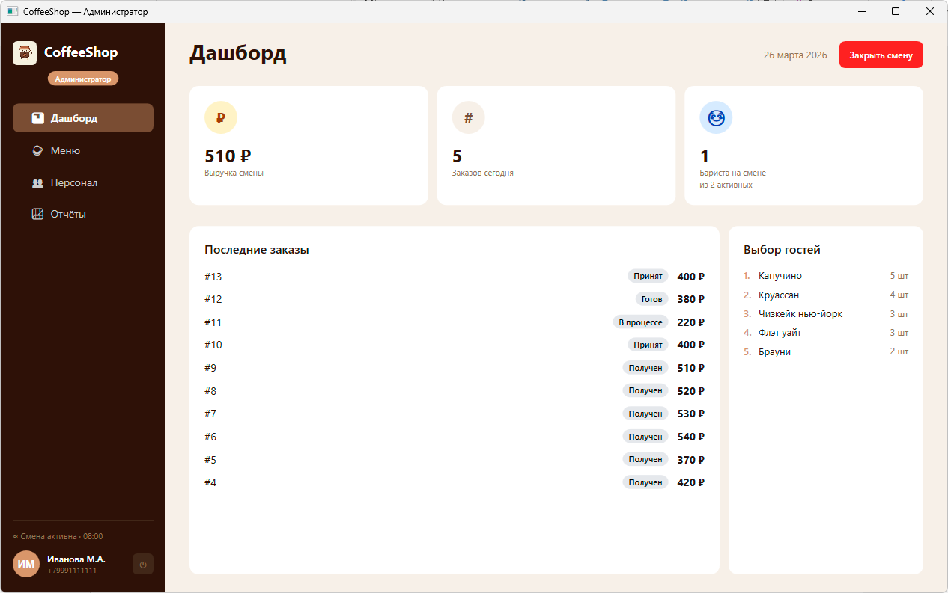
Рисунок 2 – Главная форма приложения «Дашборд»

